目录

134垃圾回收相关章节说明 2

什么是垃圾 4

为啥需要GC 5

136了解早期的垃圾回收 5

137java自动内存管理介绍 6

担忧 6

应该关心那些区域的回收 7

138垃圾回收相关算法 8

139引用计数算法的原理及优缺点 9

引用计数法 9

引用计数法中循环引用导致内存泄漏 10

140java代码举例python的引用计数实现方案 10

小结 11

141可达性分析算法与GC ROOTS 12

GCROOTS 13

142对象的finalization机制 15

143代码演示可复活的对象 17

144使用MAT查看GC Roots 17

Mat实战 19

145使用JProfiler进行GC Roots溯源 20

146使用JProfiler分析oom 21

147标记清除算法原理及优缺点 22

标记清楚算法 22

148复制算法原理及优缺点 24

149标记压缩算法原理及优缺点 25

总结：指针碰撞（复制，标记清楚压缩） 空闲列表分配（标记清楚） 28

150不同指标上对比三种算法 28

151分代收集算法的说明 29

152增量收集算法原理及优缺点（目的降低stw的时间） 30

153分区算法的说明（目的降低stw的时间） 31

154垃圾回收相关概念的概述 33

155System.gc的理解 34

156手动GC理解不可达对象的回收行为 35

解释A 35

解释B 36

解释C 36

157内存溢出的分析（内存溢出只能跟强引用有关） 37

158内存泄露的分析 38

159stoptheworld事件的理解 40

160程序的并行与并发 41

161垃圾回收的并行与并发 43

162安全点与安全区域的说明 44

163java中几种不同引用的概述 46

164强引用不回收 47

165软引用（内存不足则回收） 49

166弱引用（发现即回收） 50

167虚引用对象回收跟踪（基本不用） 52

168终结器引用（用的更少） 54

# 134垃圾回收相关章节说明

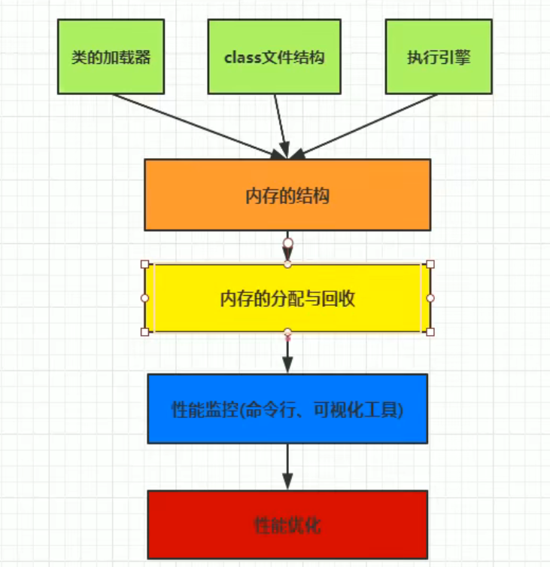

135什么时GC，为啥需要GC  
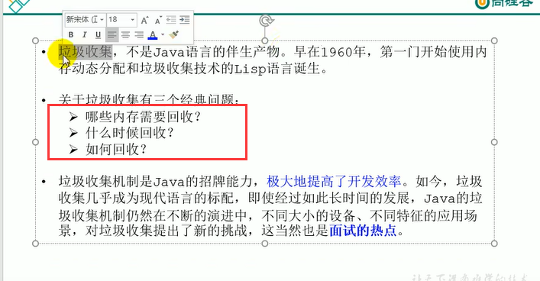

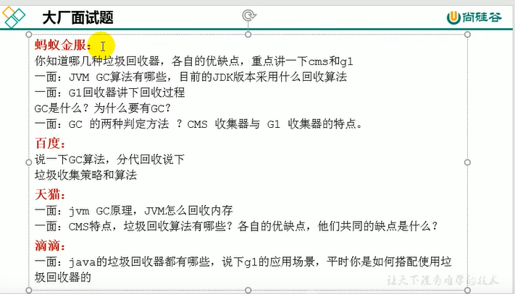

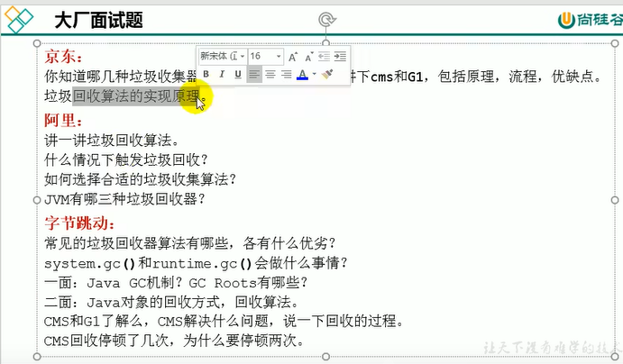

## 什么是垃圾

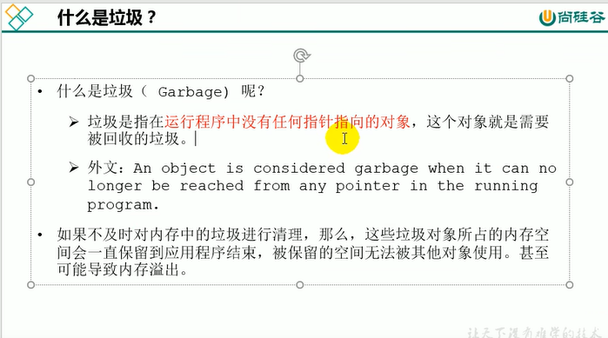

## 为啥需要GC

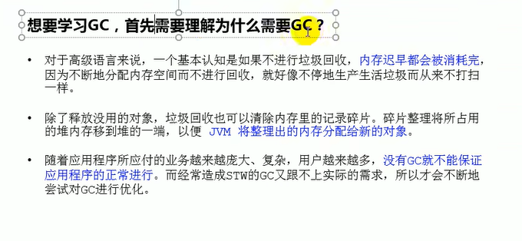

# 136了解早期的垃圾回收

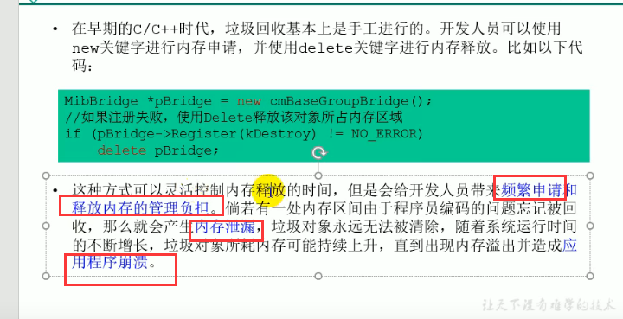

# 137java自动内存管理介绍

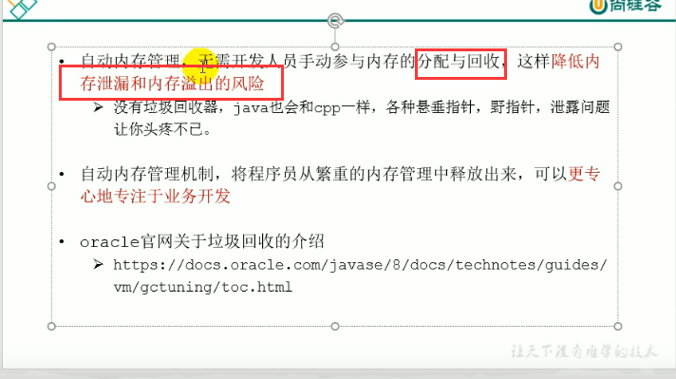

## 担忧

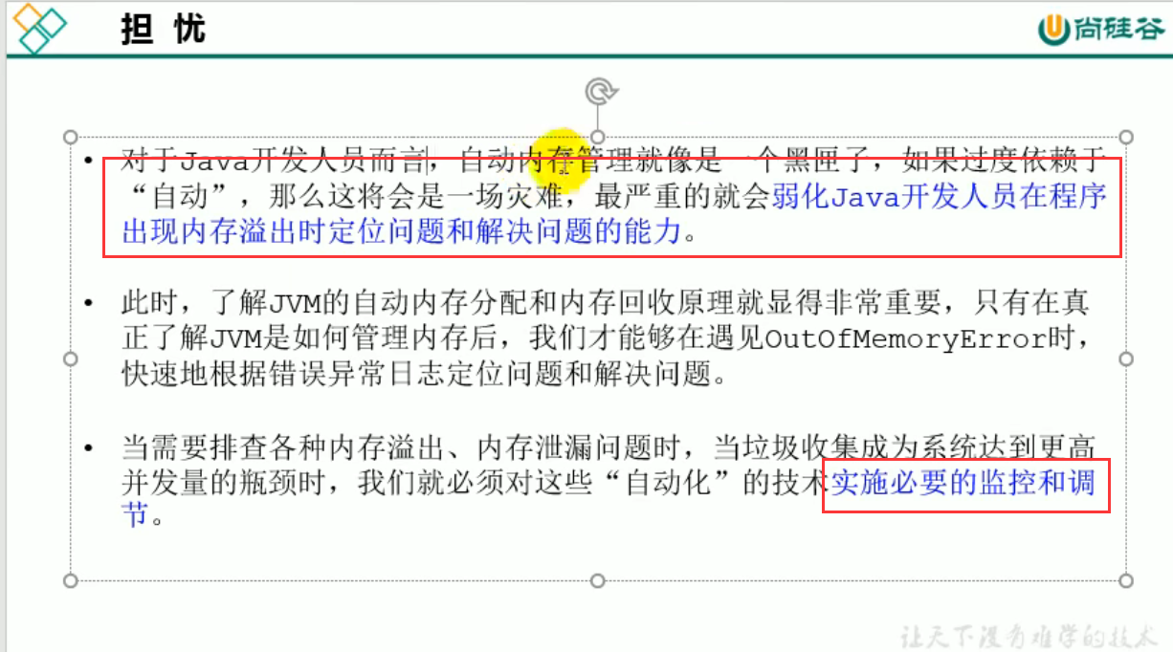

## 应该关心那些区域的回收

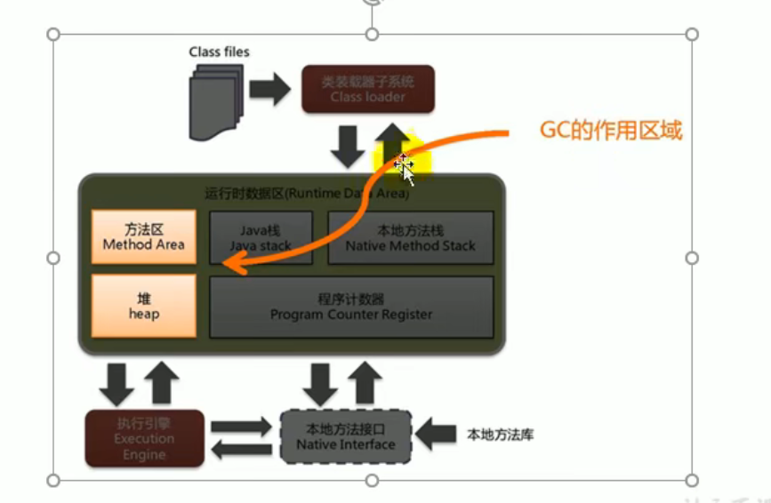

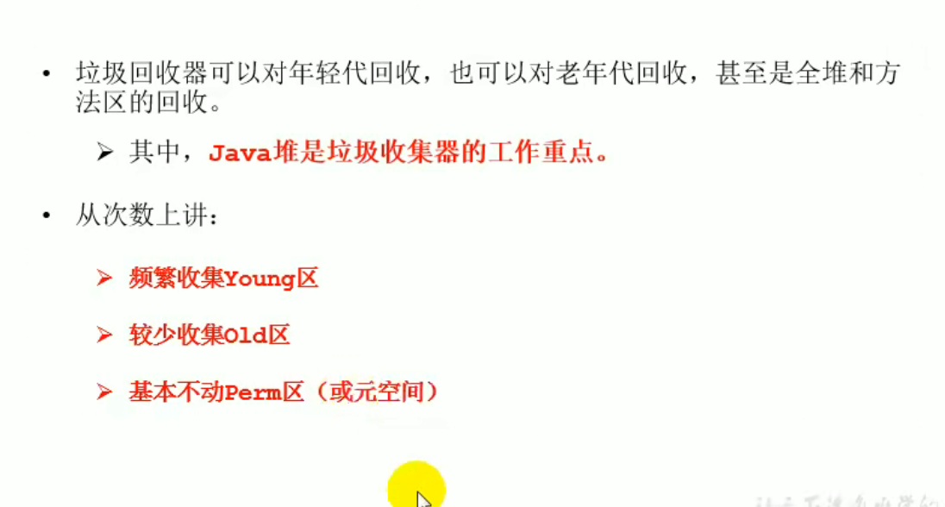

# 138垃圾回收相关算法

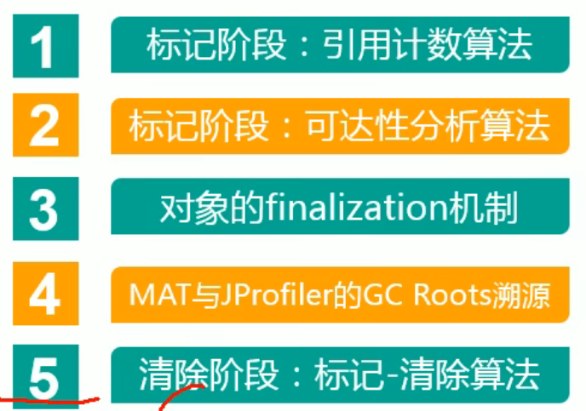

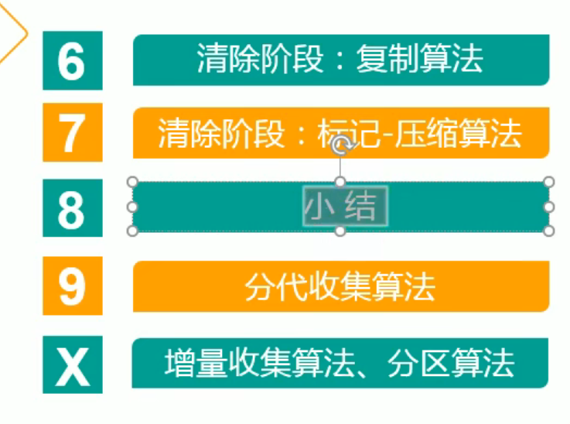

# 139引用计数算法的原理及优缺点

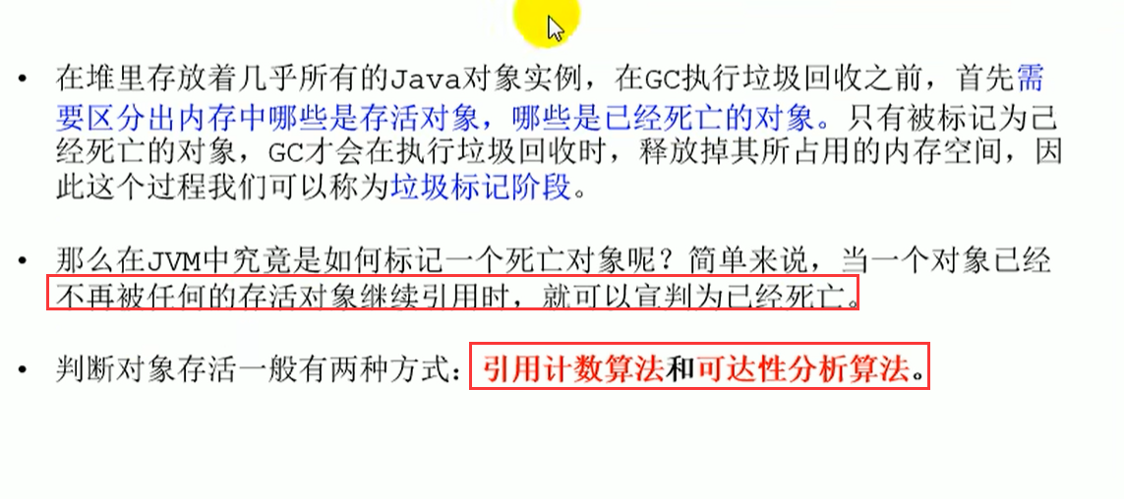

## 引用计数法

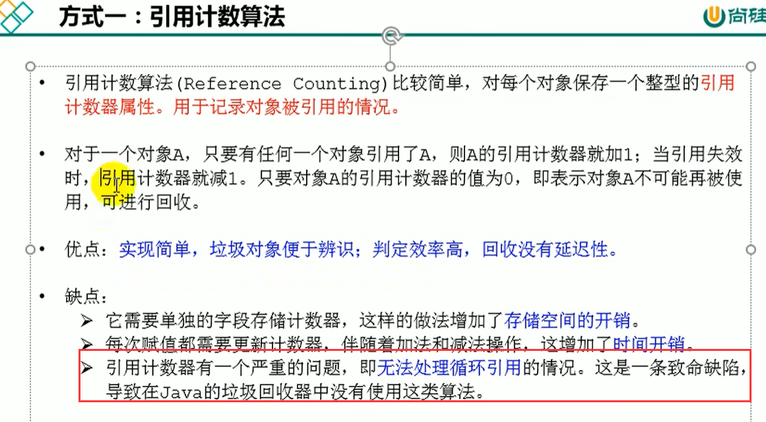

### 引用计数法中循环引用导致内存泄漏

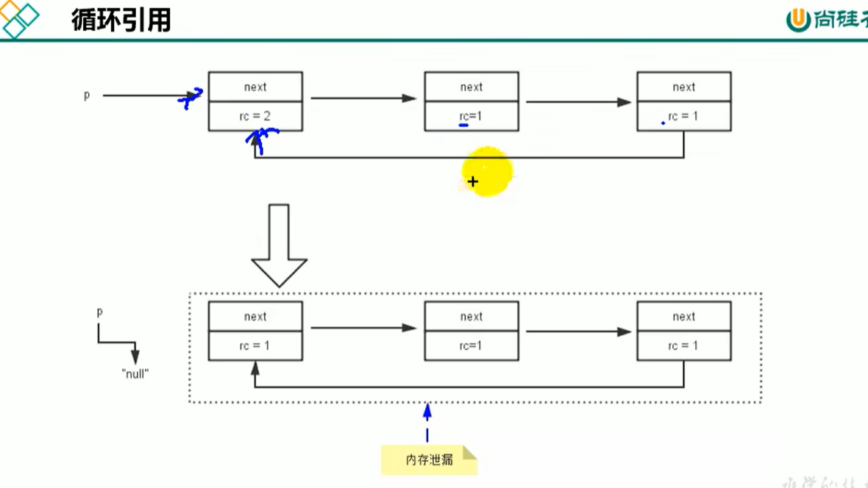

# 140java代码举例python的引用计数实现方案

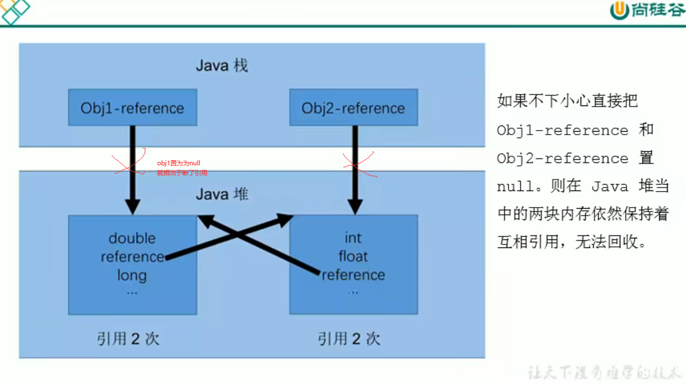

通过注释System.gc(),前后打印GC信息

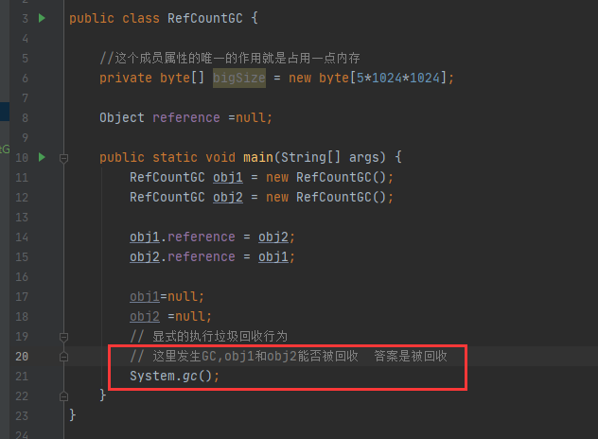

## 小结

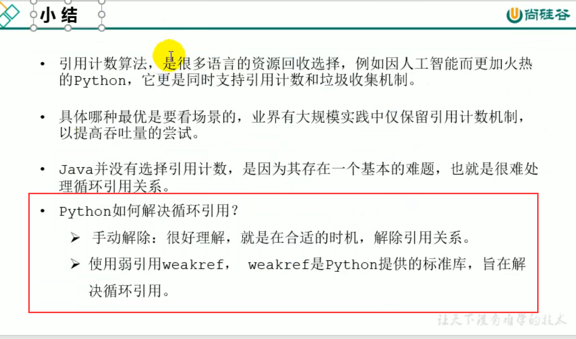

# 141可达性分析算法与GC ROOTS

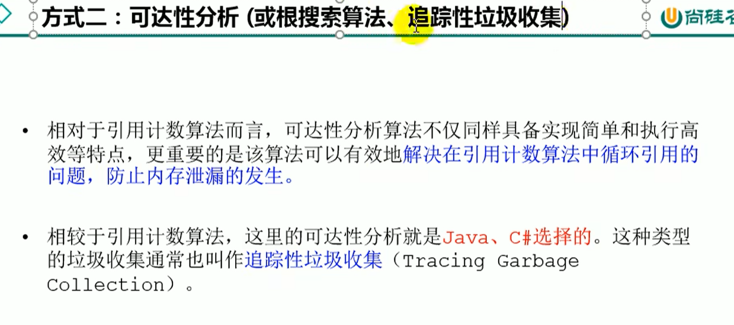

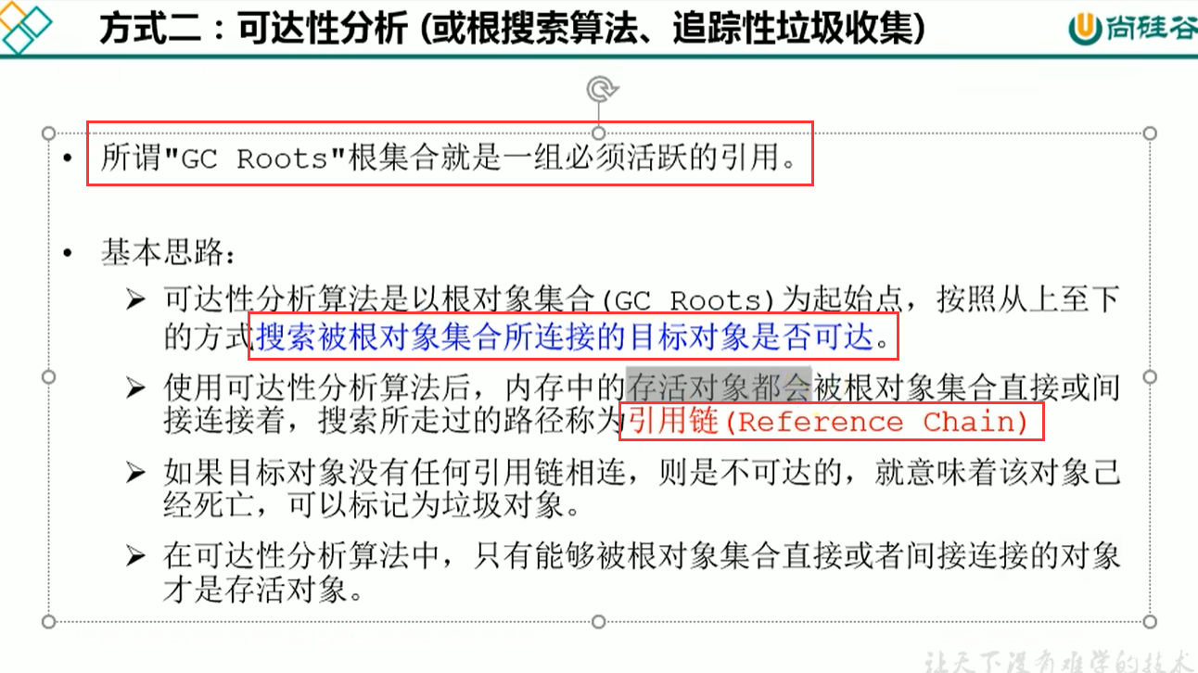

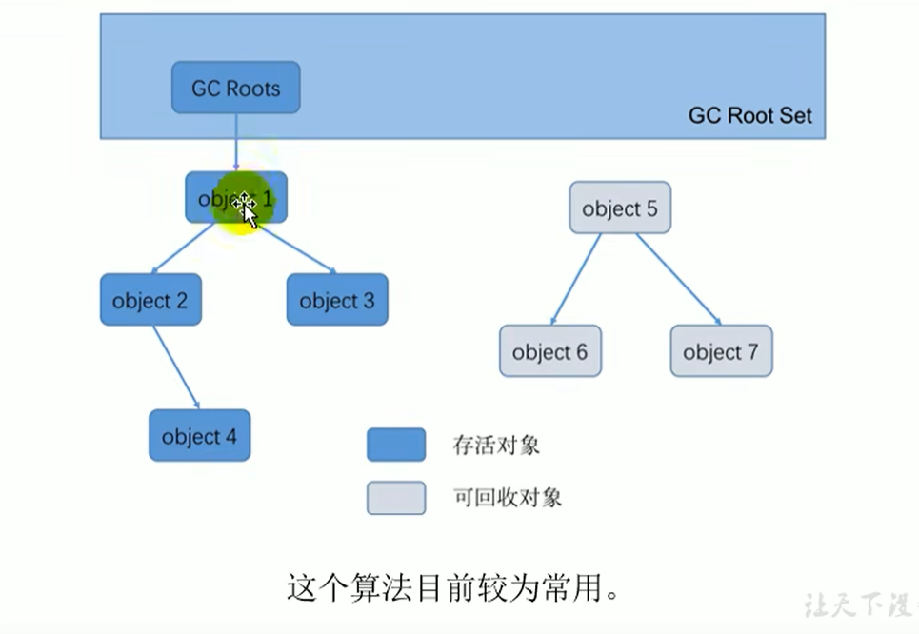

## GCROOTS

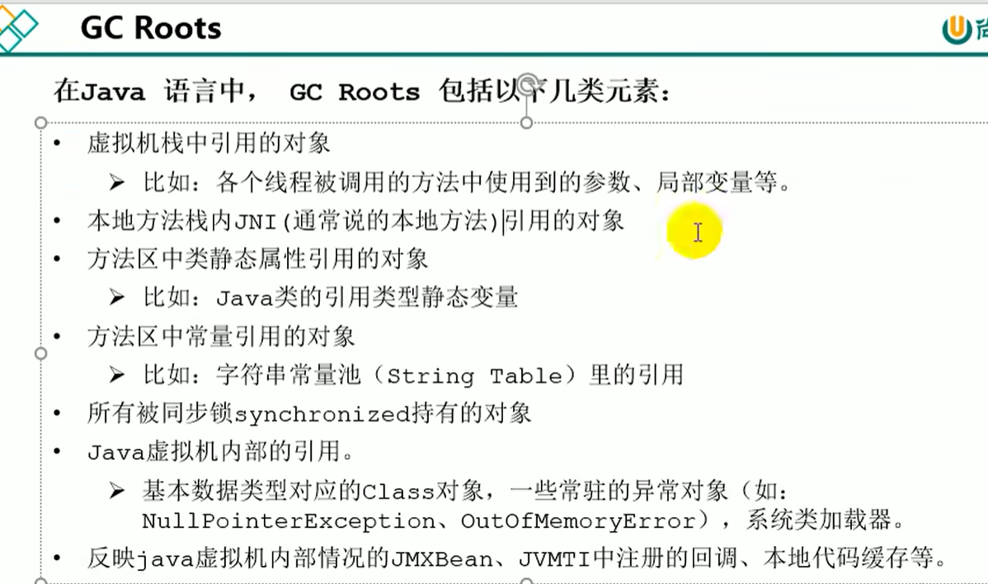

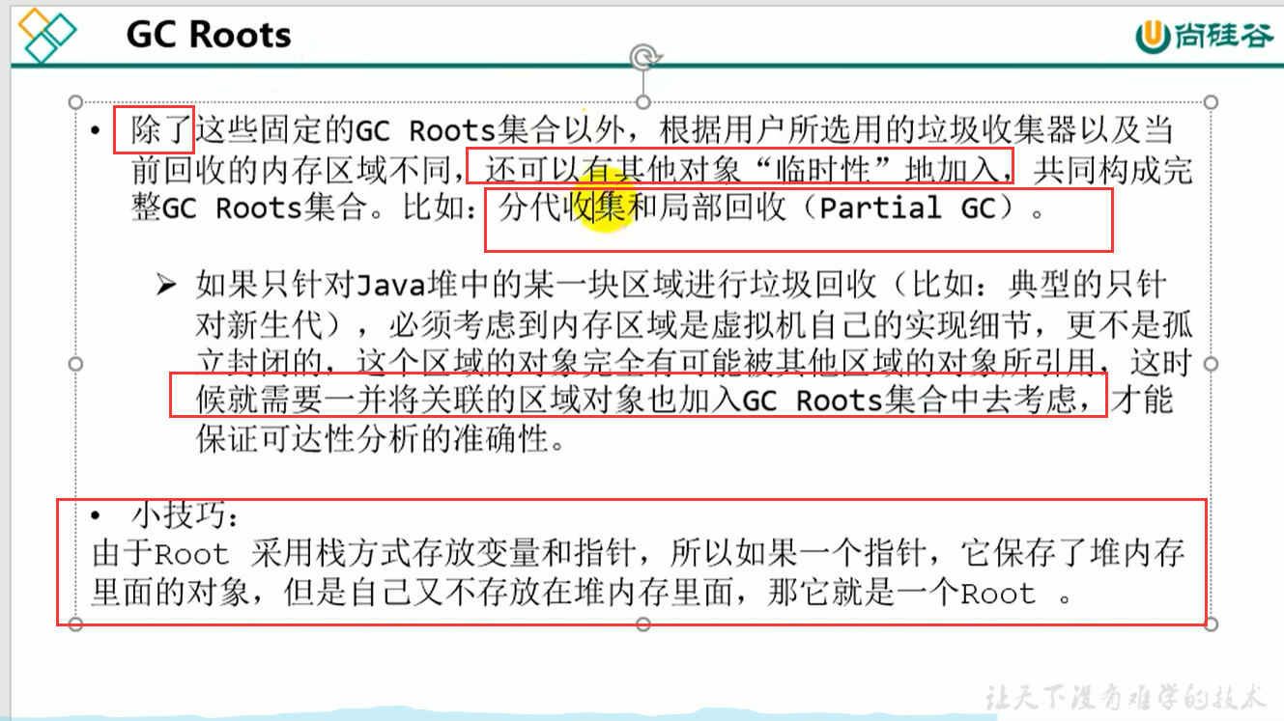

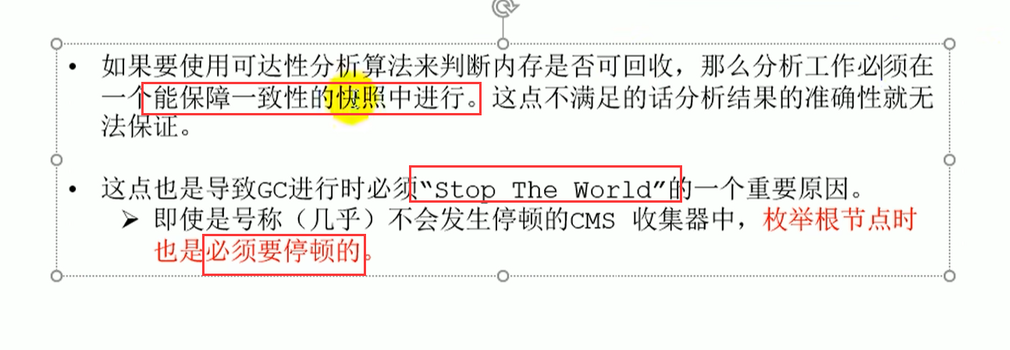

# 142对象的finalization机制

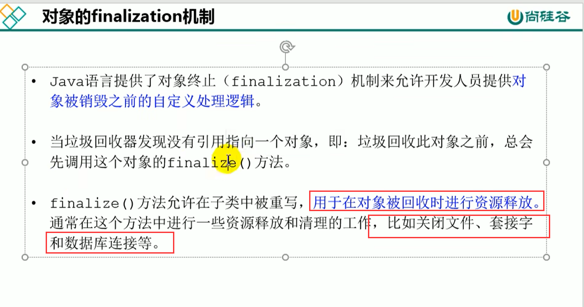

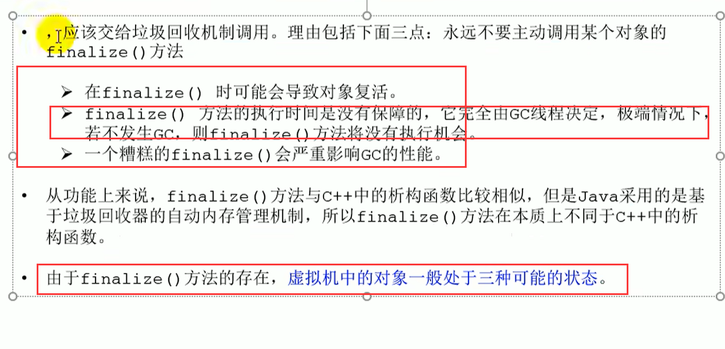

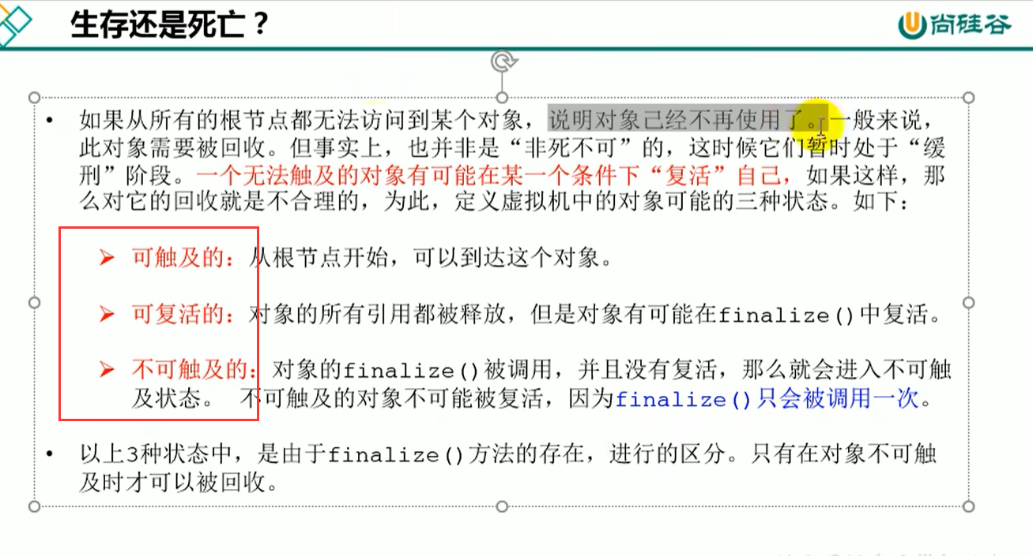

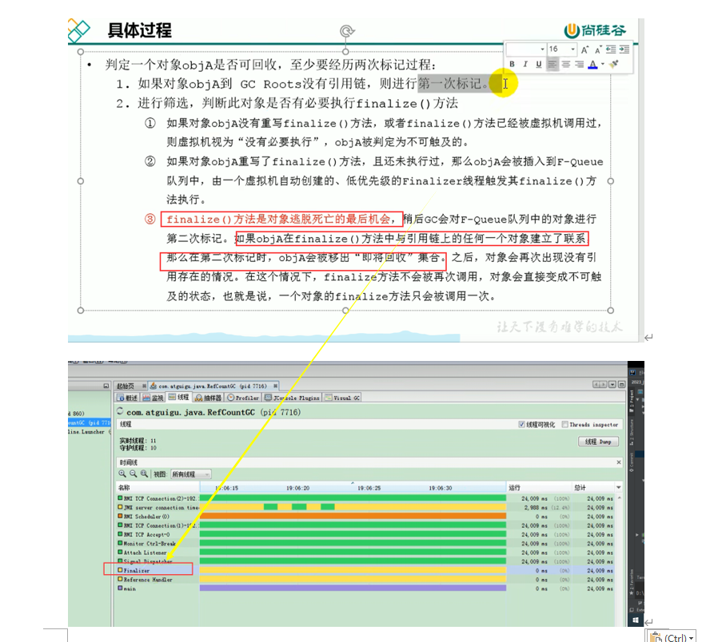

# 143代码演示可复活的对象

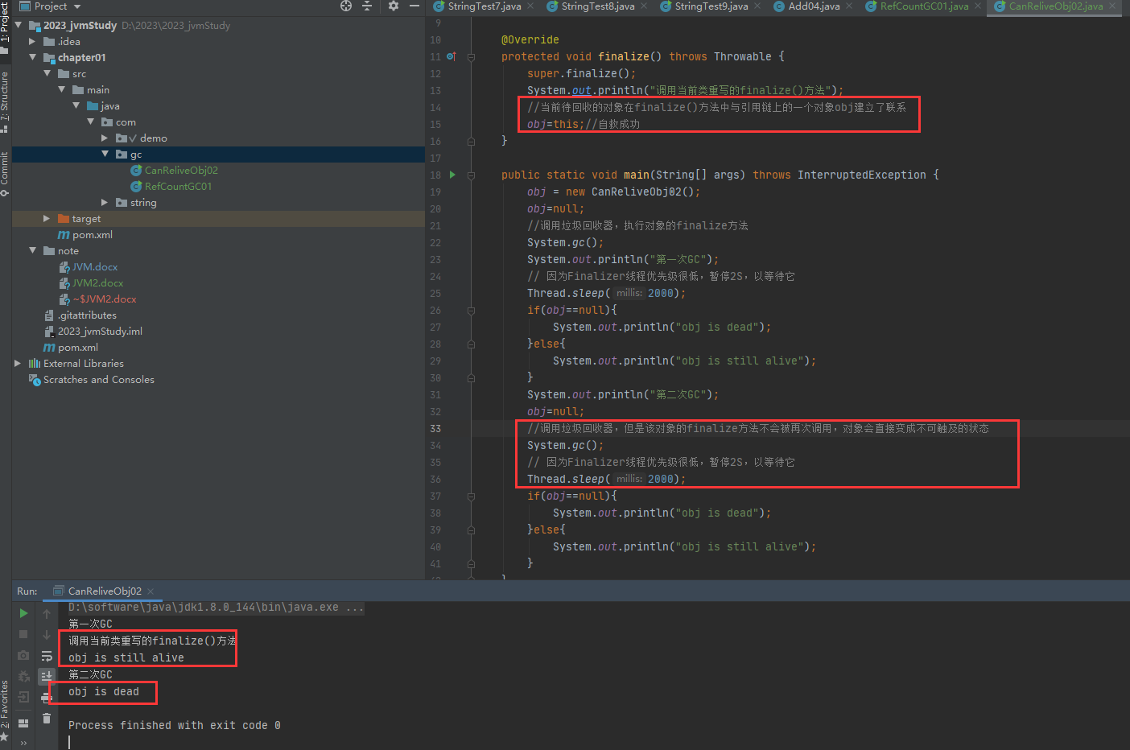

调用垃圾回收器，对象的finalize方法仅会执行一次，后面对象会直接变成不可触及的状态

# 144使用MAT查看GC Roots

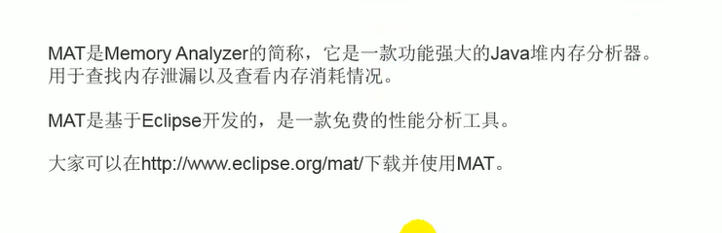

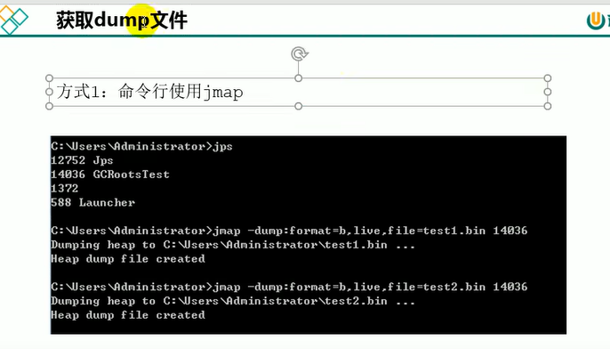

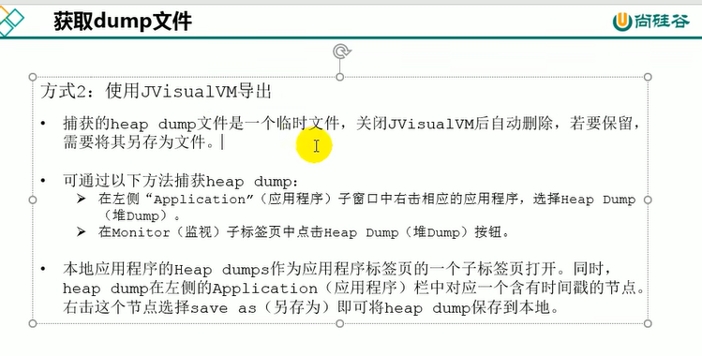

## Mat实战

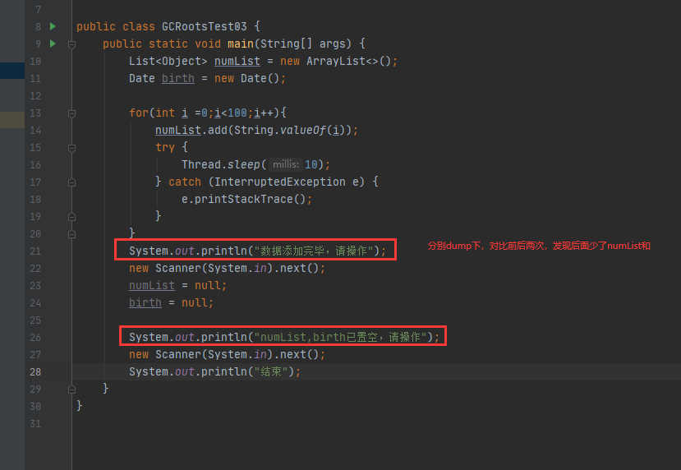

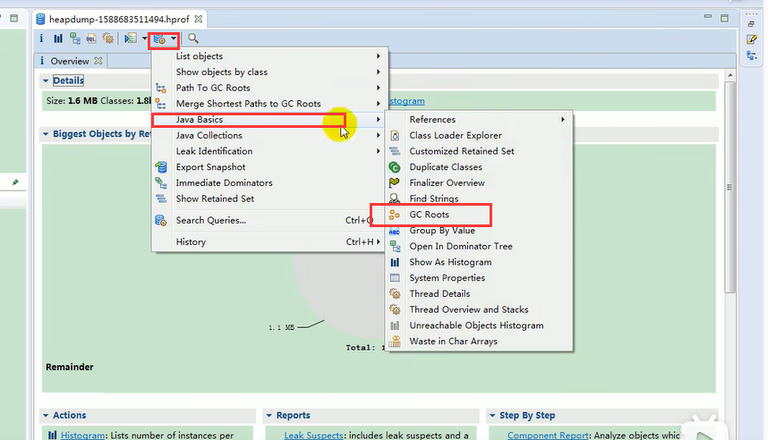

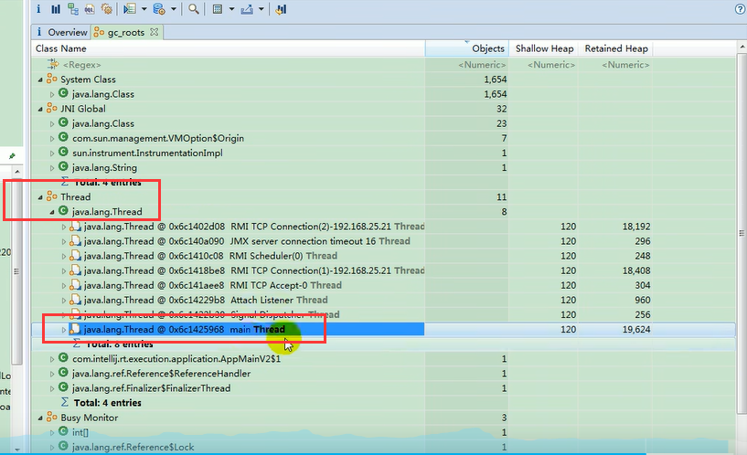

# 145使用JProfiler进行GC Roots溯源

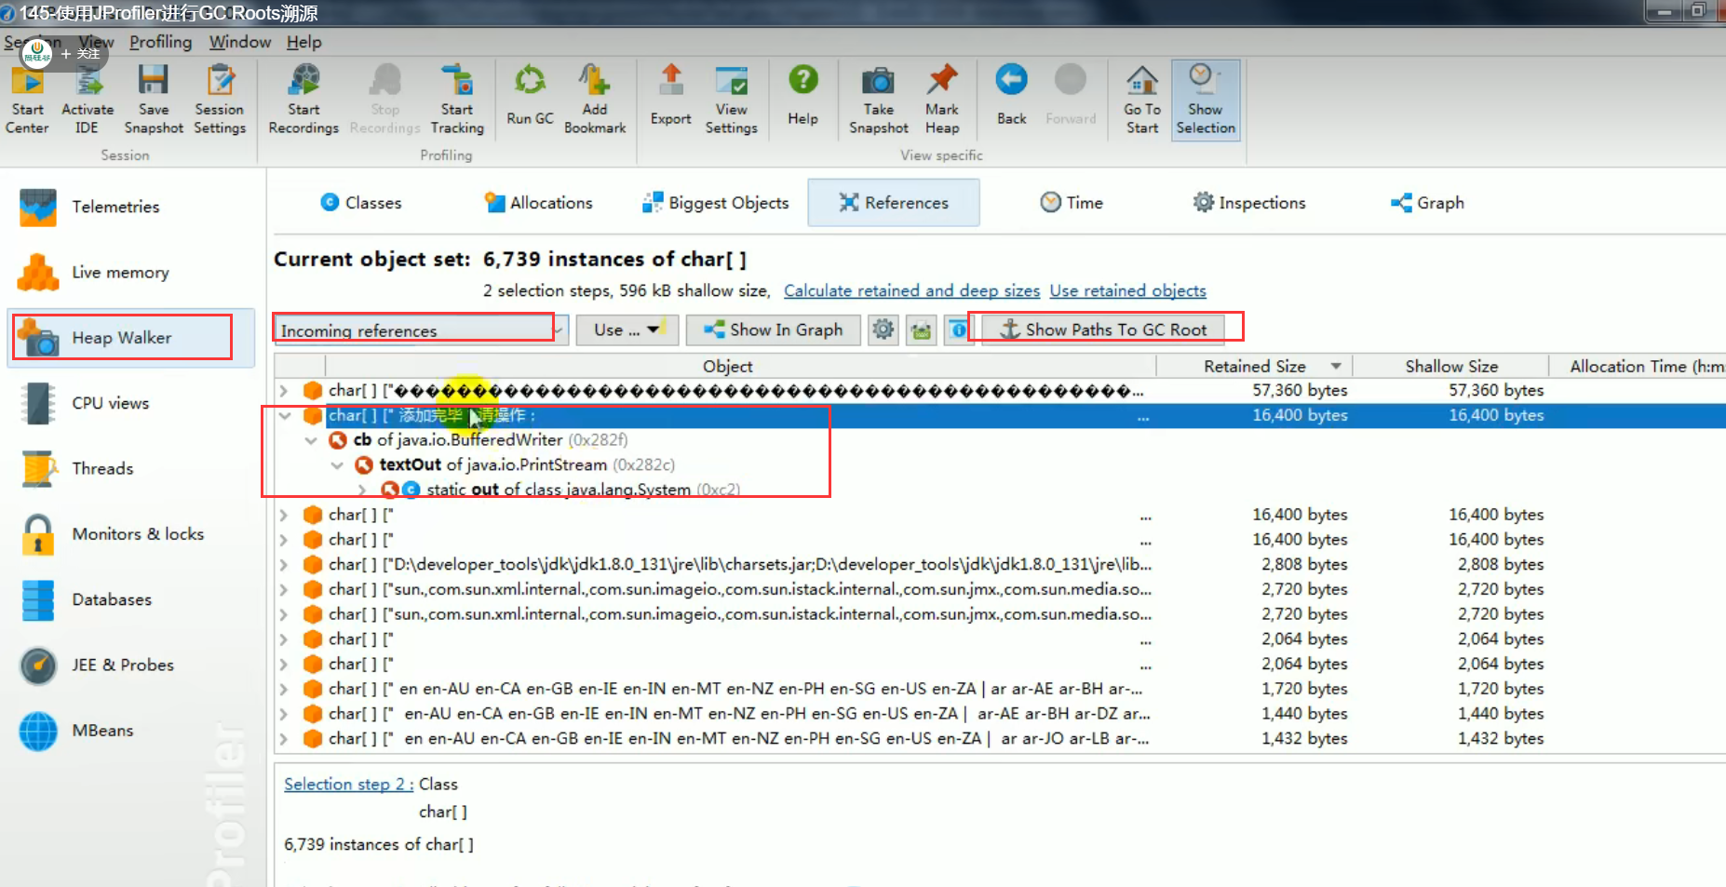

# 146使用JProfiler分析oom

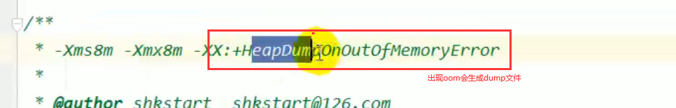

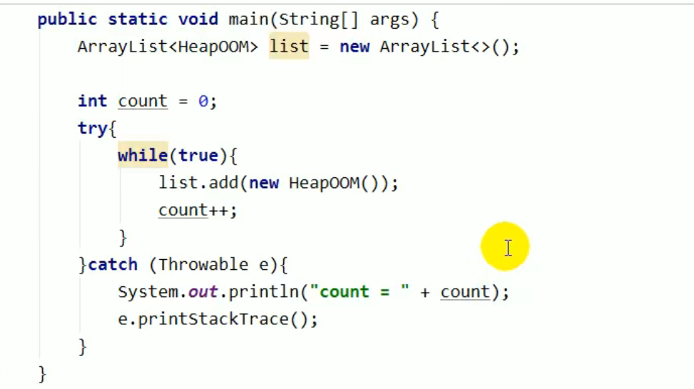

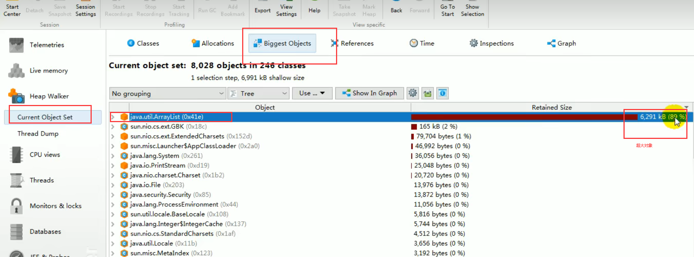

# 147标记清除算法原理及优缺点

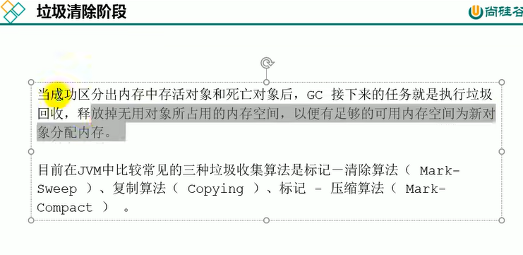

## 标记清楚算法

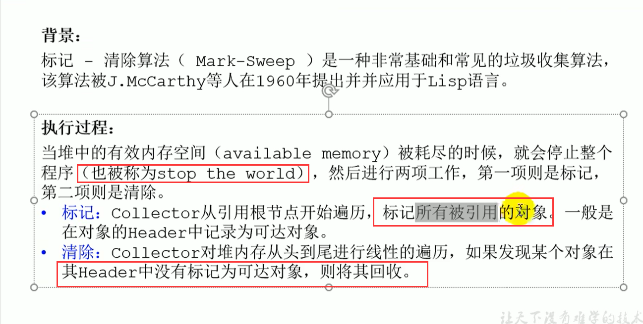

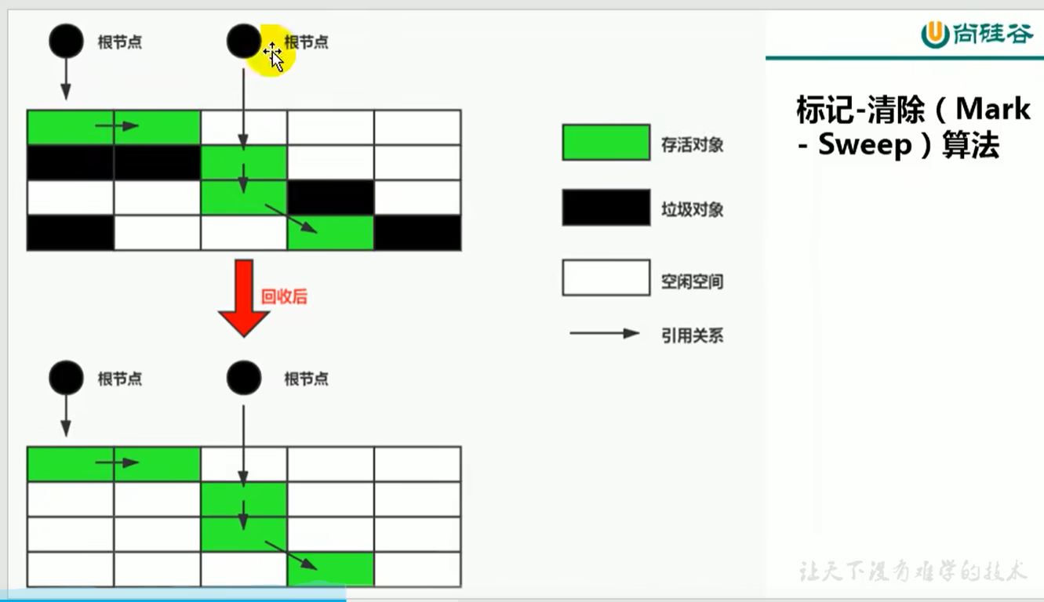

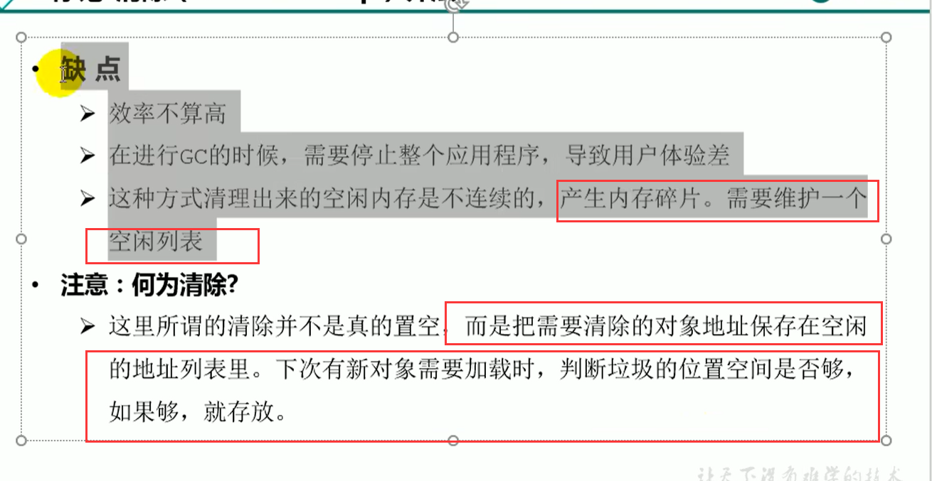

# 148复制算法原理及优缺点

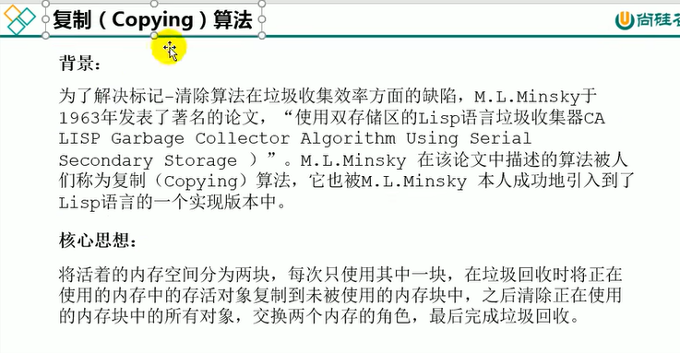

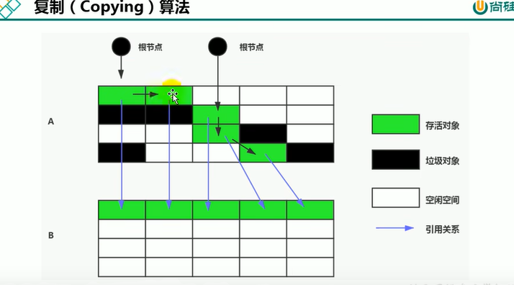

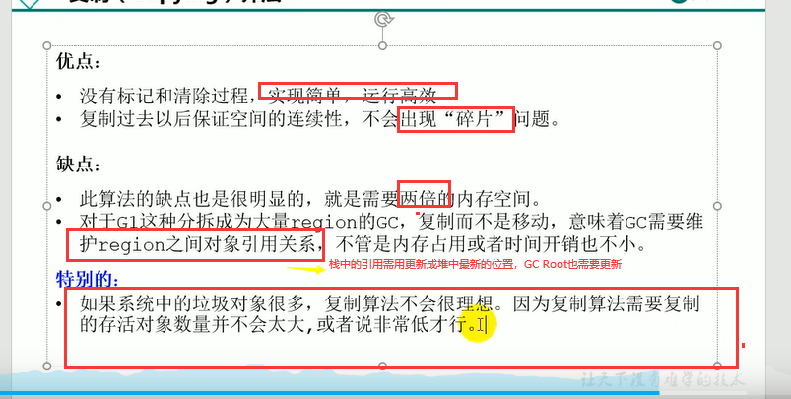

# 149标记压缩算法原理及优缺点

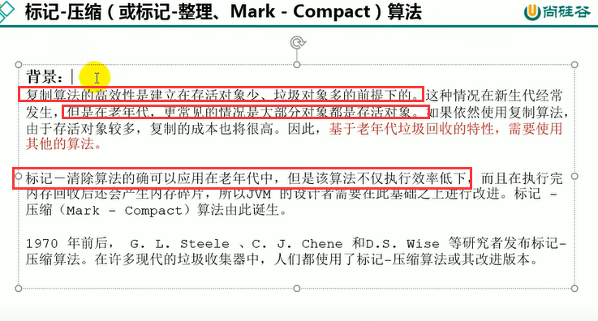

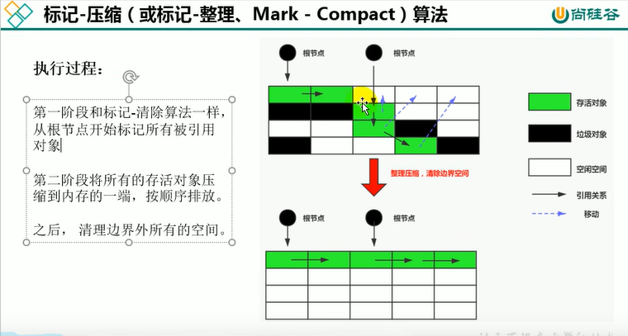

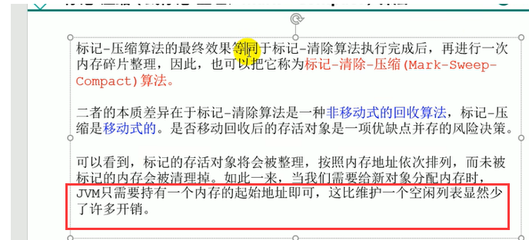

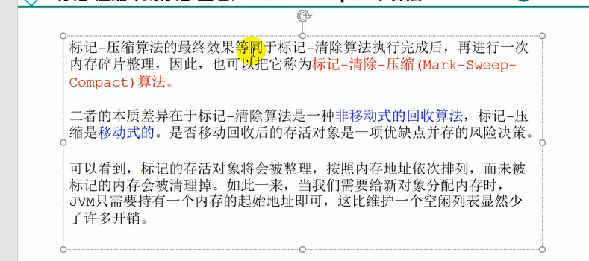

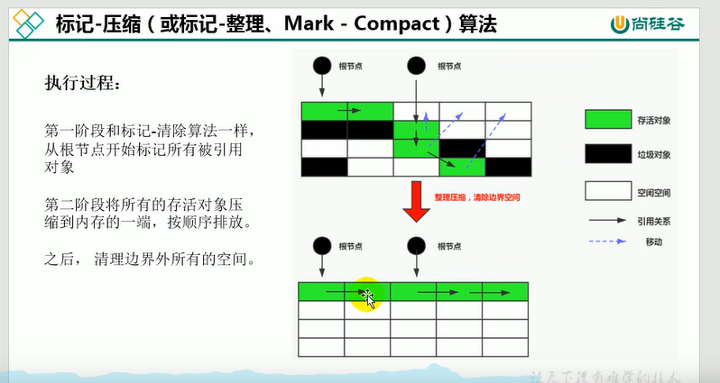

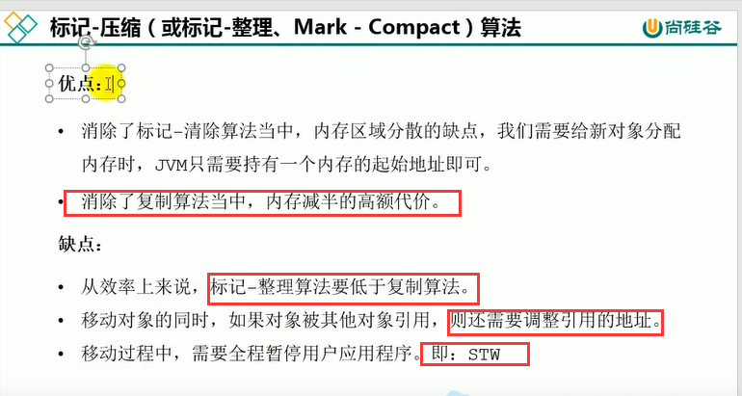

# 总结：指针碰撞（复制，标记清楚压缩） 空闲列表分配（标记清楚）

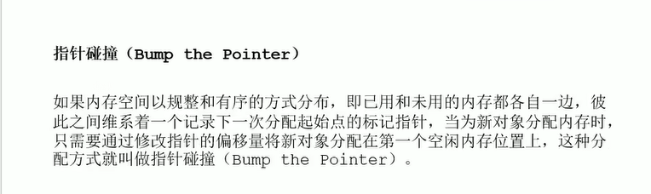

# 150不同指标上对比三种算法

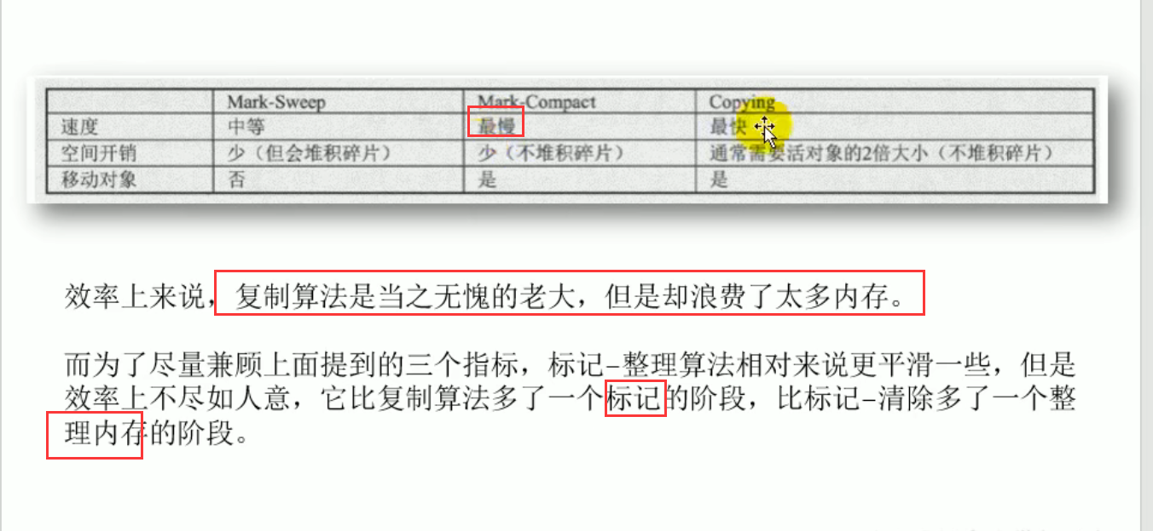

# 151分代收集算法的说明

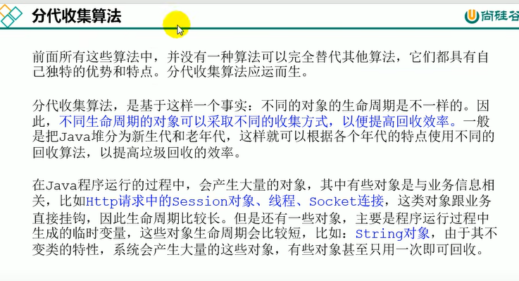

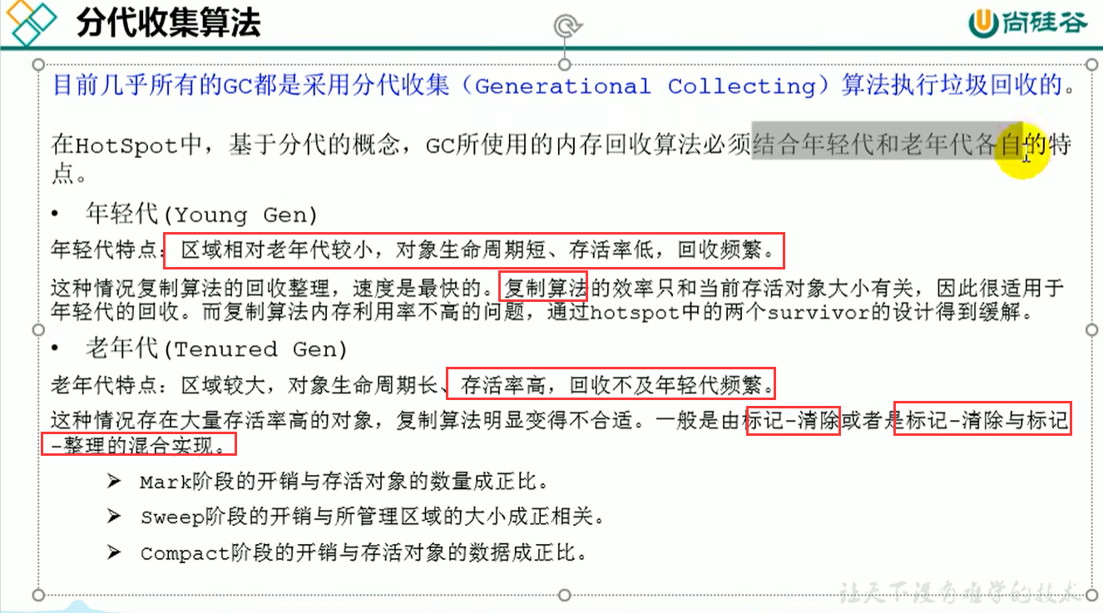

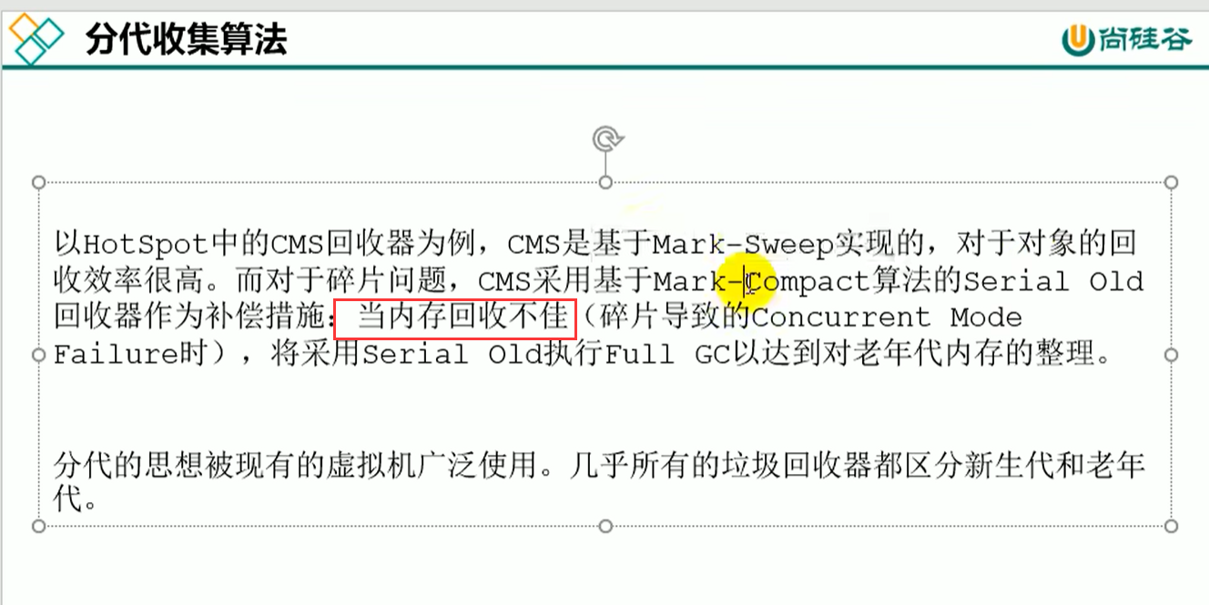

# 152增量收集算法原理及优缺点（目的降低stw的时间）

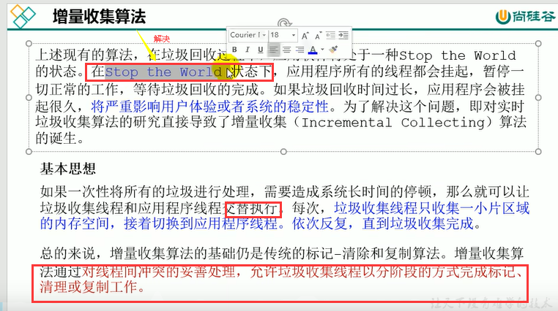

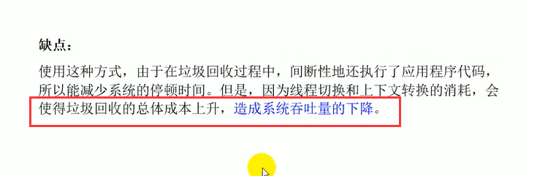

# 153分区算法的说明（目的降低stw的时间）

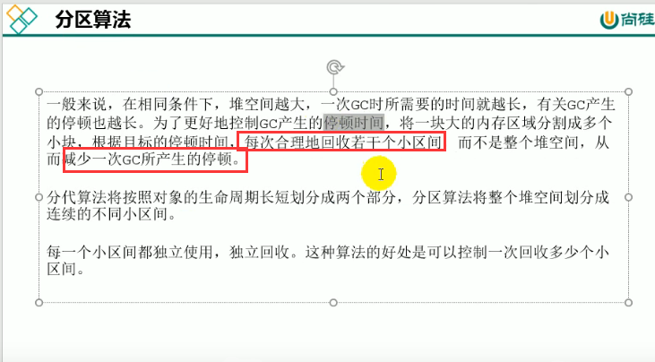

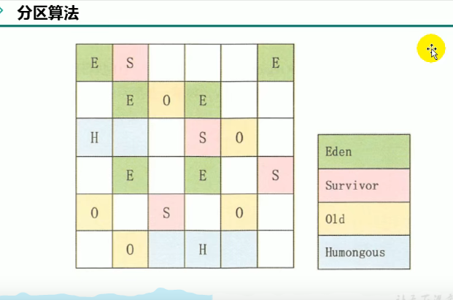

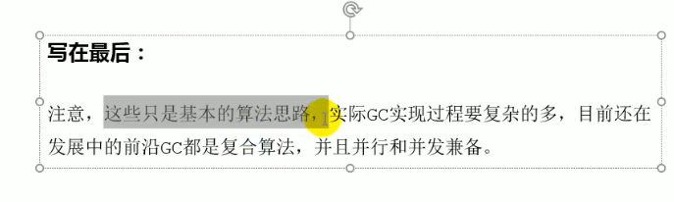

# 154垃圾回收相关概念的概述

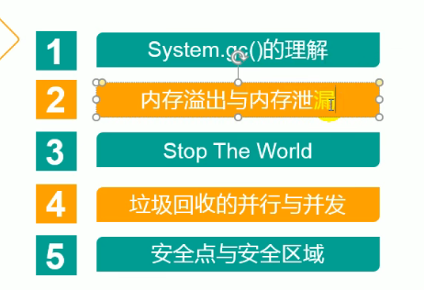

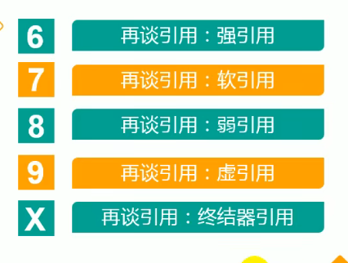

# 155System.gc的理解

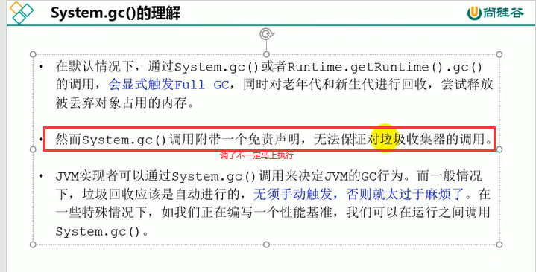

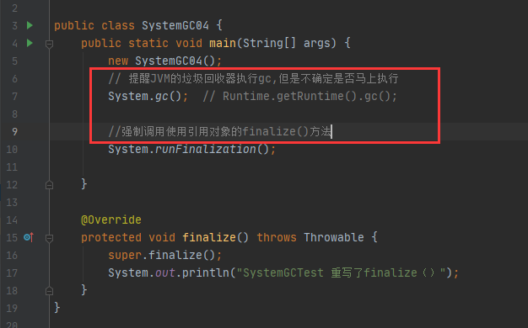

# 156手动GC理解不可达对象的回收行为

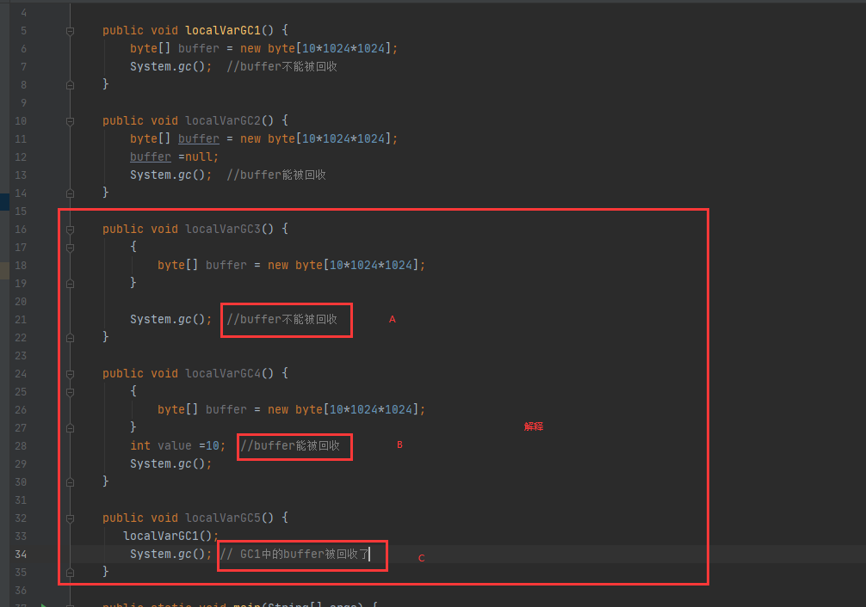

## 解释A

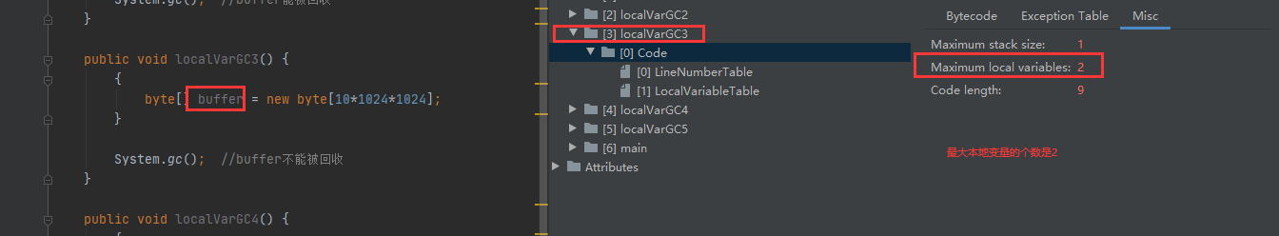

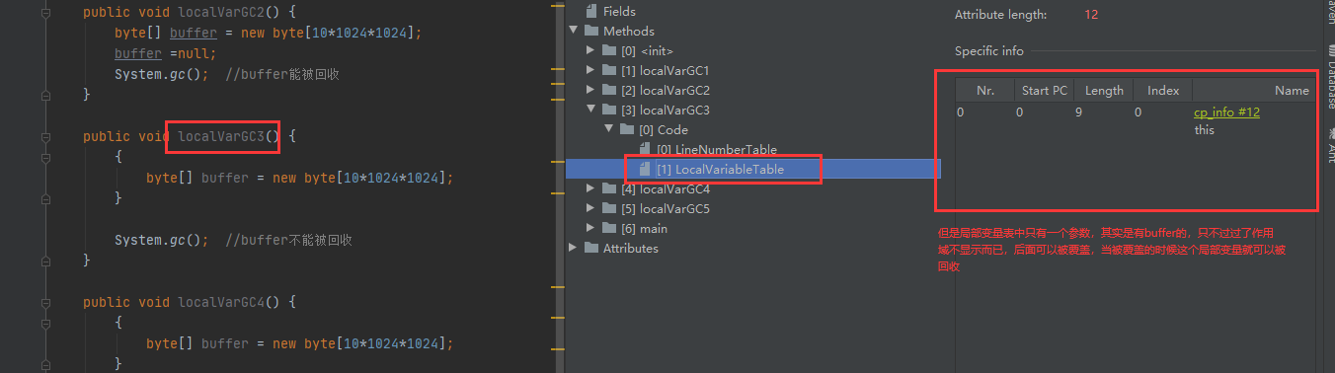

## 解释B

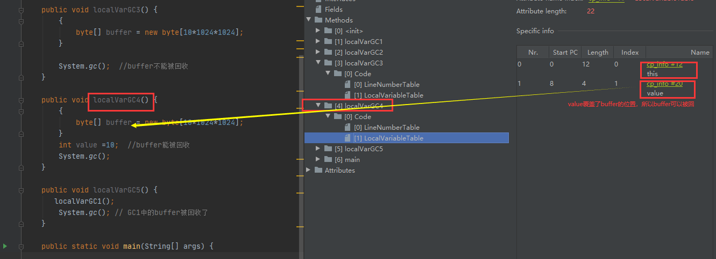

## 解释C

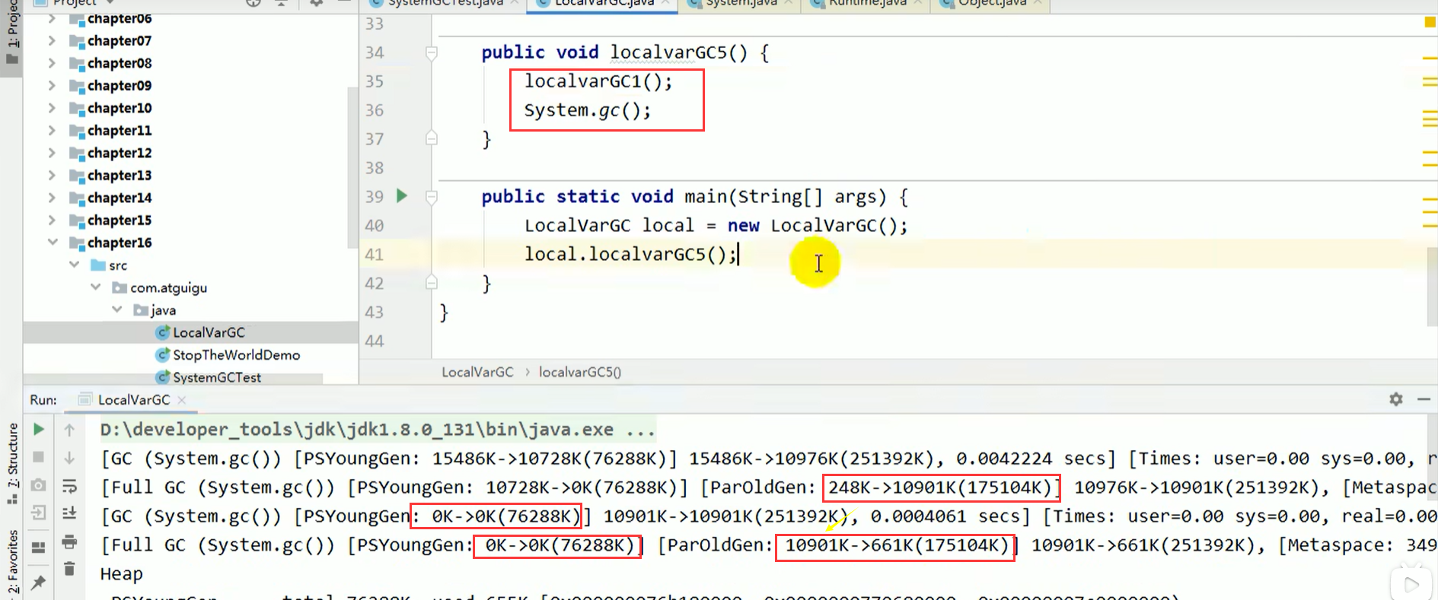

# 157内存溢出的分析（内存溢出只能跟强引用有关）

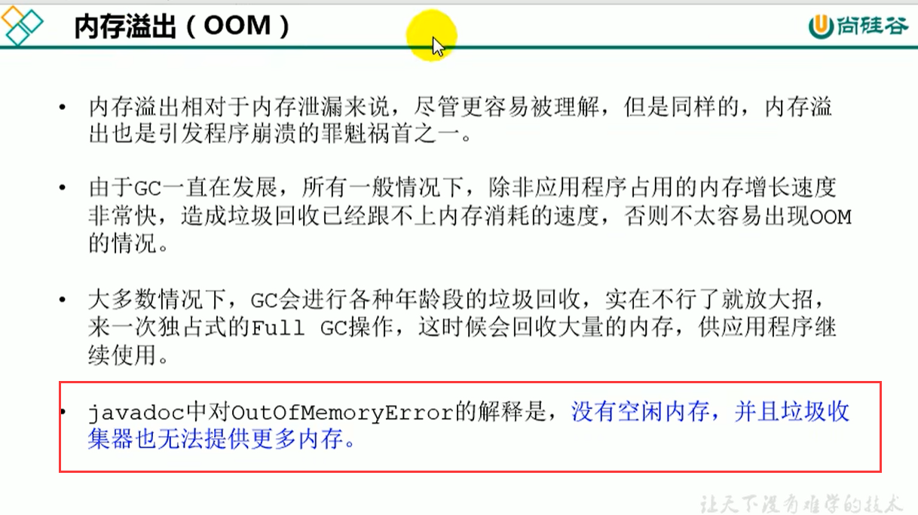

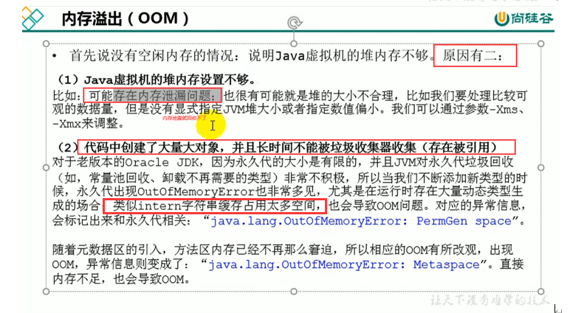

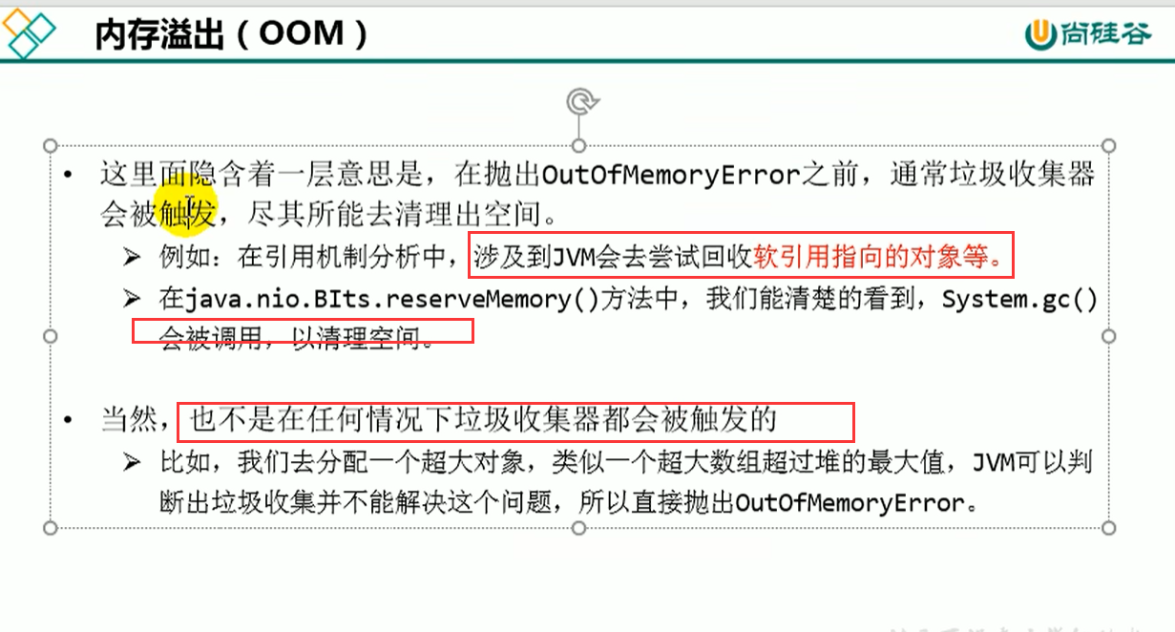

# 158内存泄露的分析

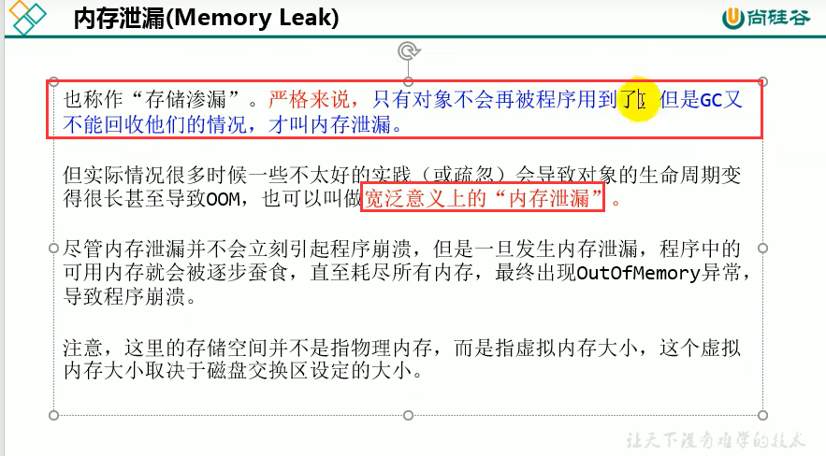

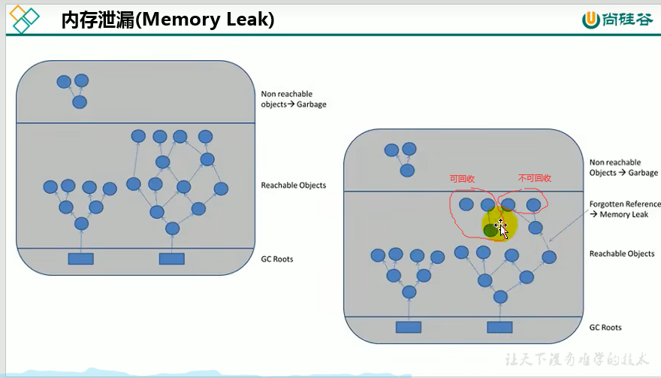

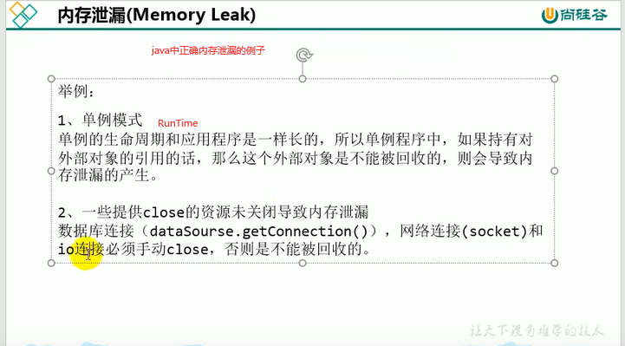

# 159stoptheworld事件的理解

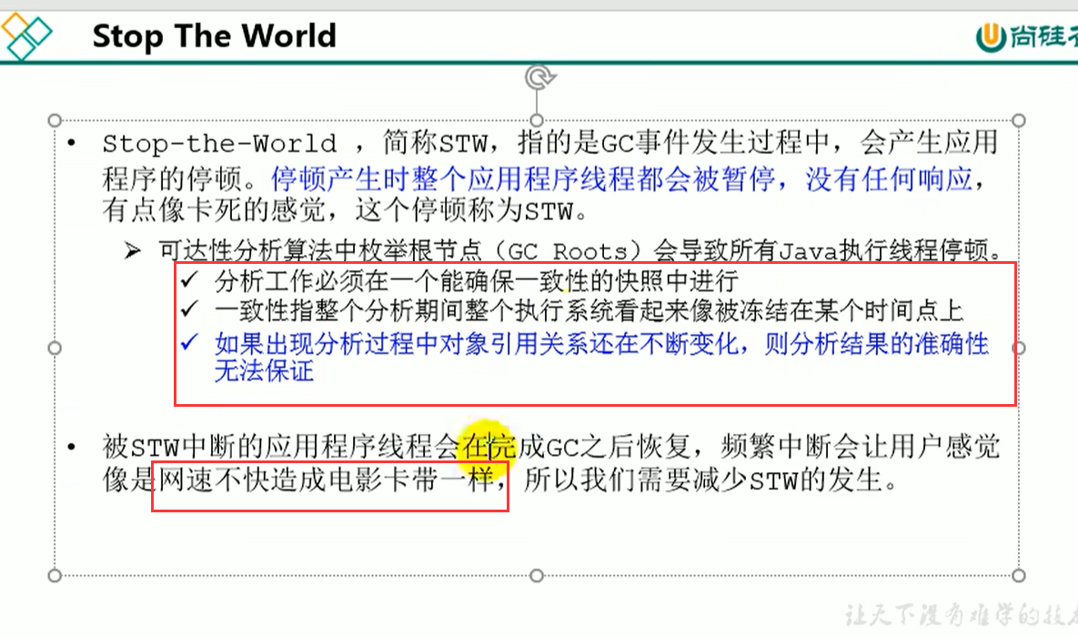

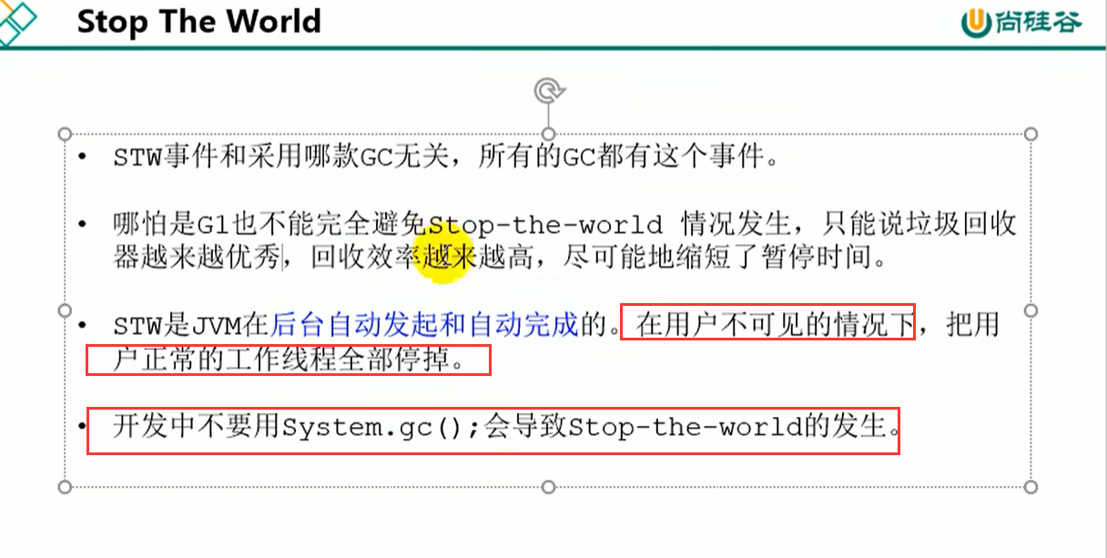

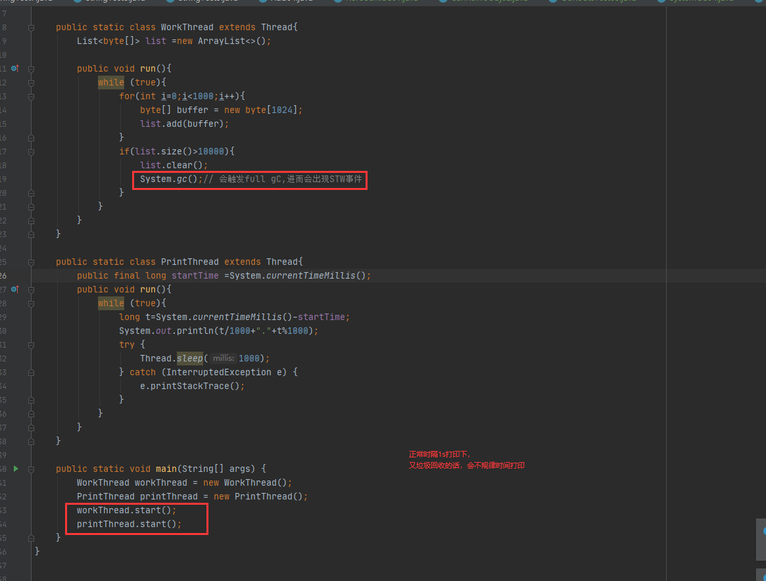

# 160程序的并行与并发

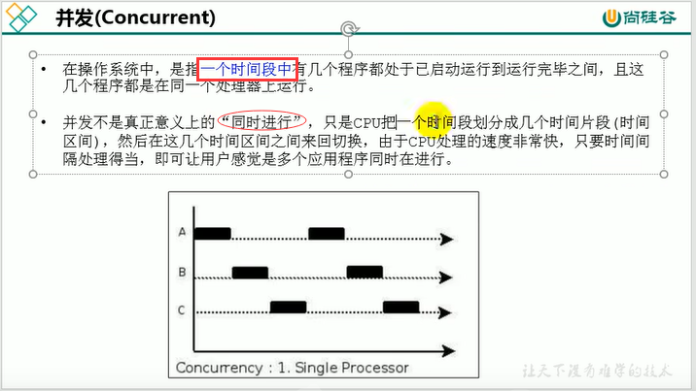

并行：某一时刻仅有一个程序进行，某个时间段内又多个程序运行。

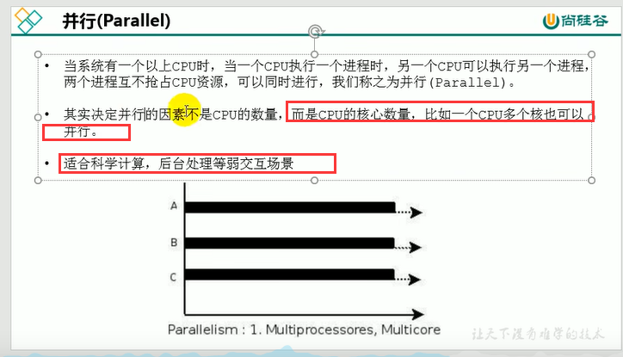

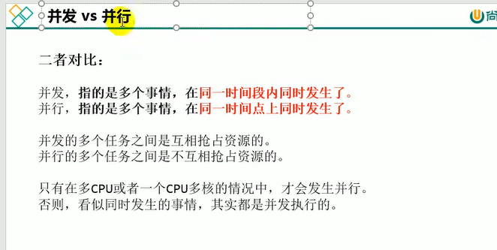

# 161垃圾回收的并行与并发

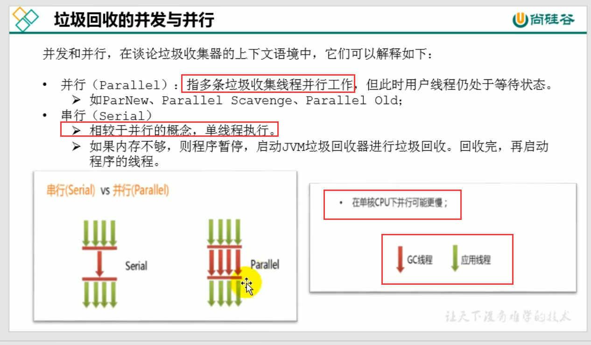

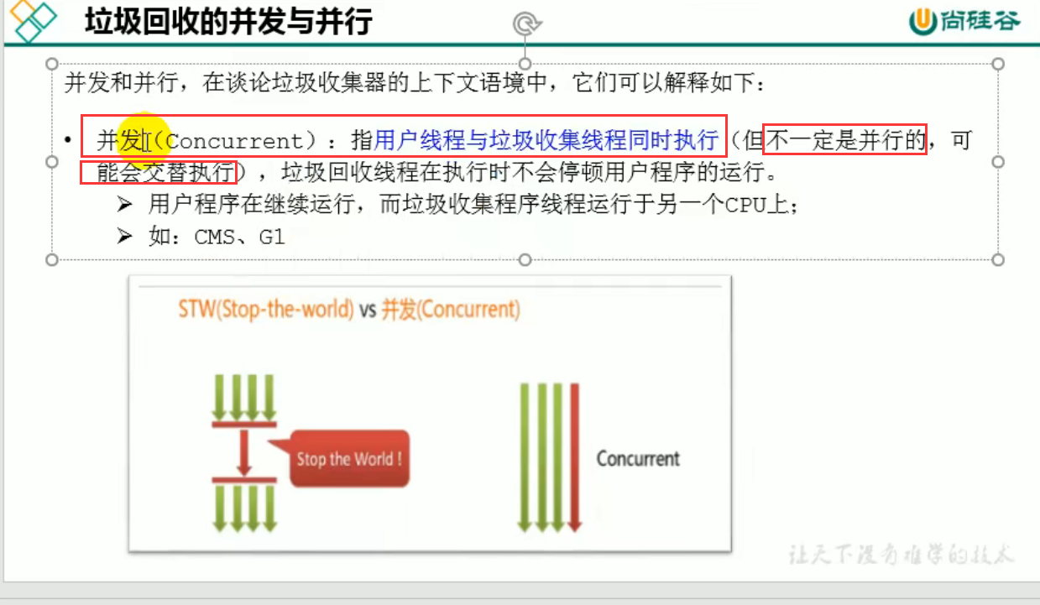

# 162安全点与安全区域的说明

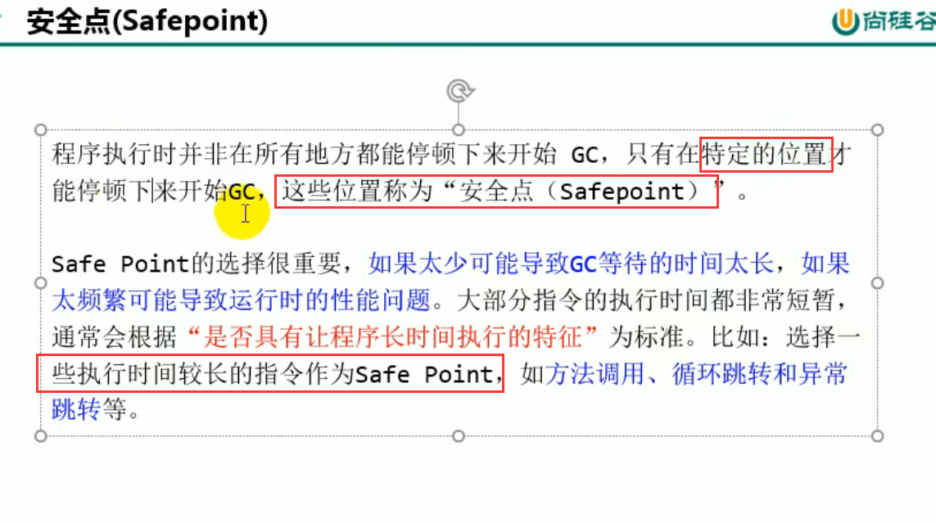

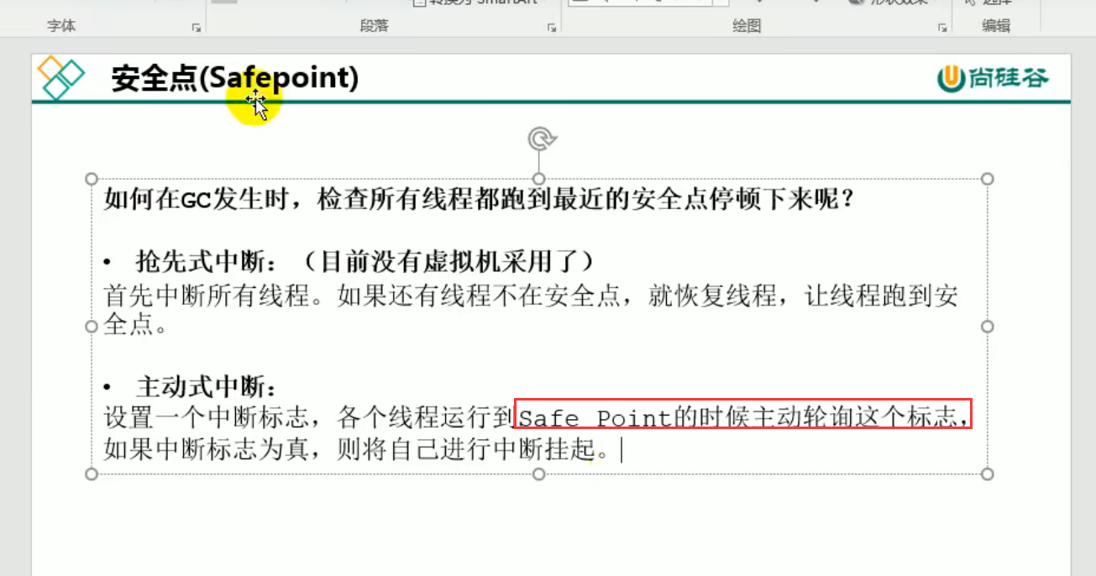

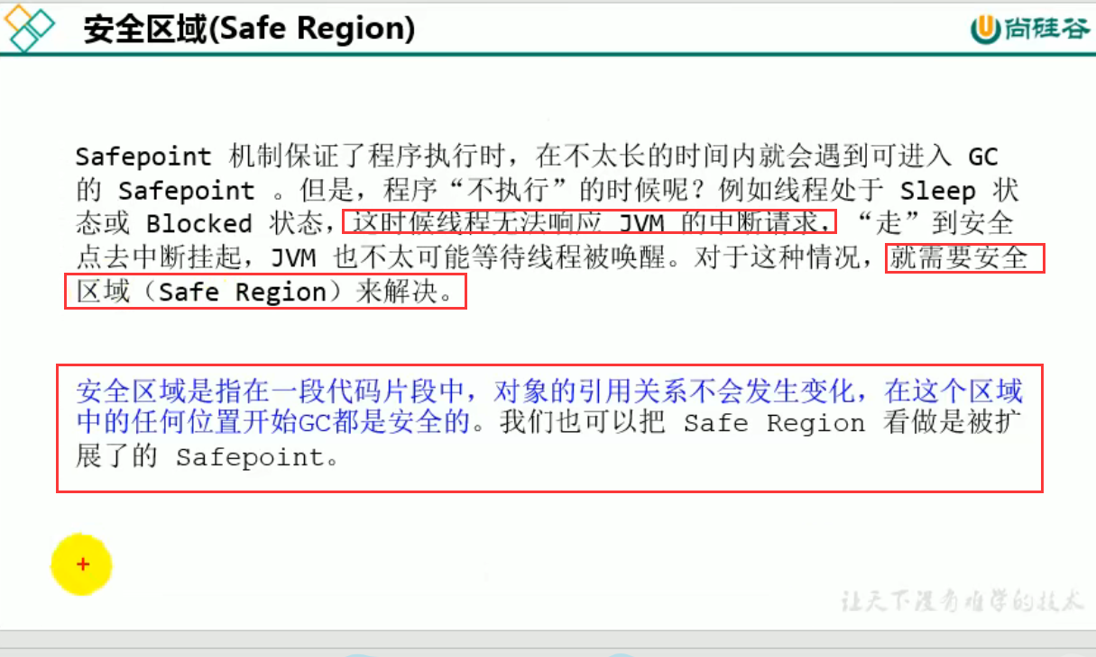

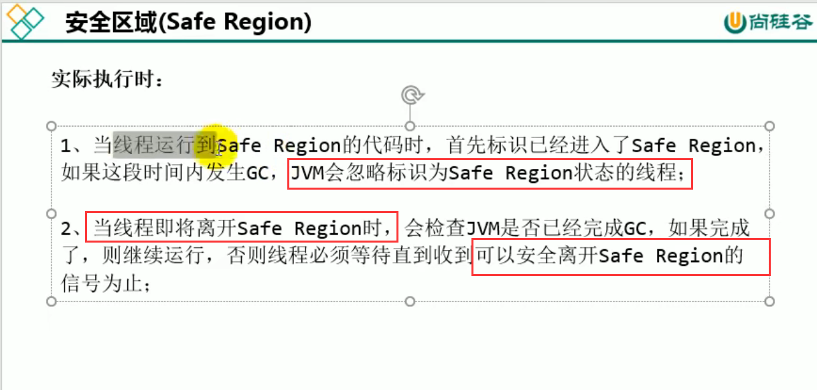

# 163java中几种不同引用的概述

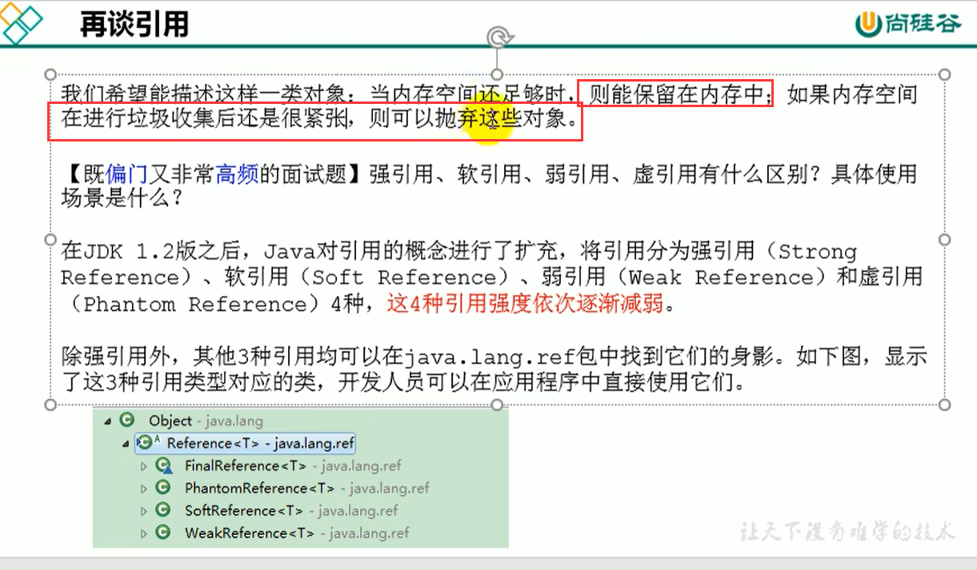

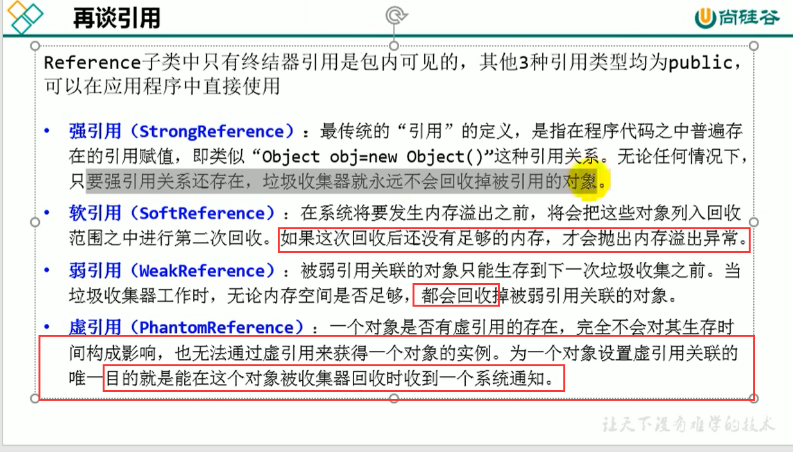

# 164强引用不回收

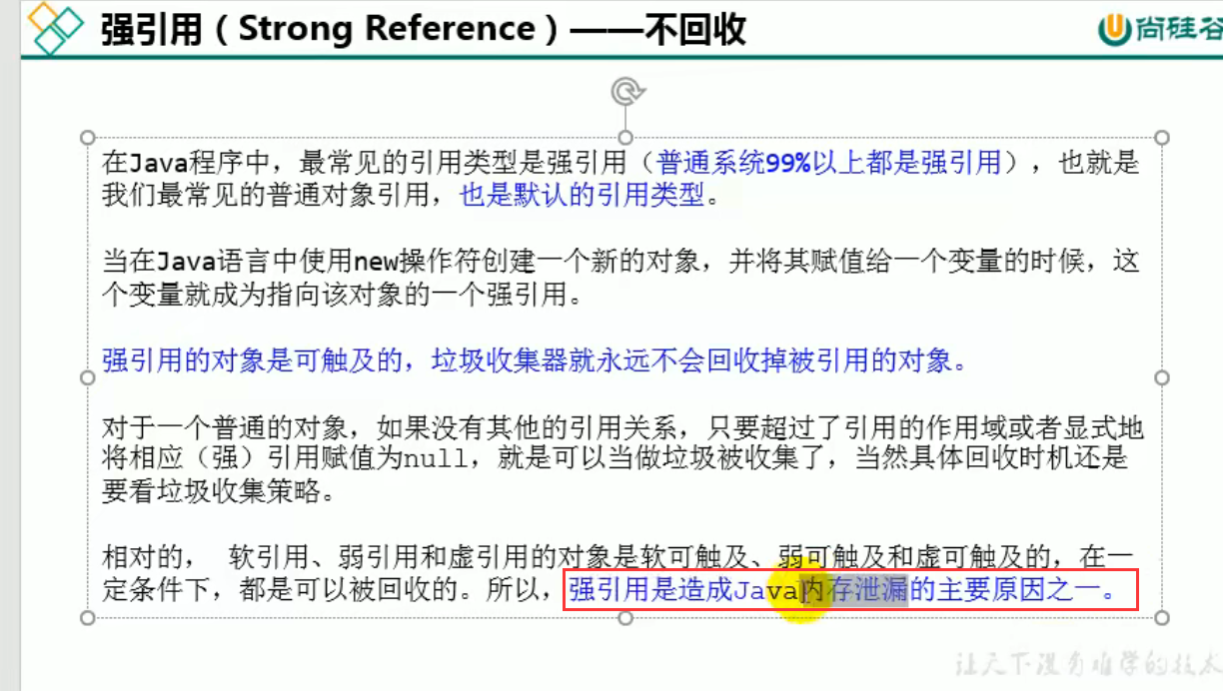

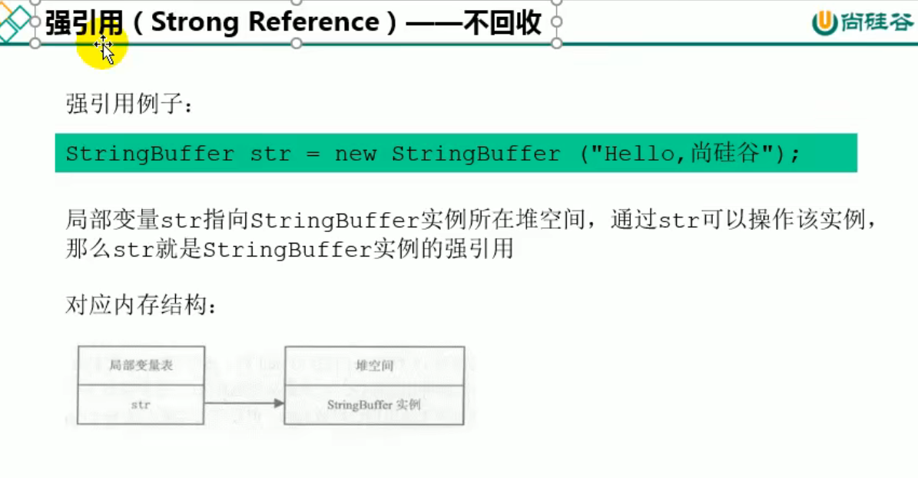

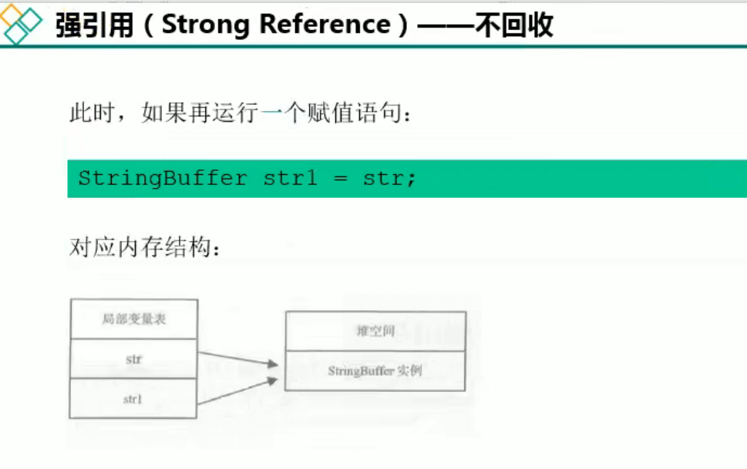

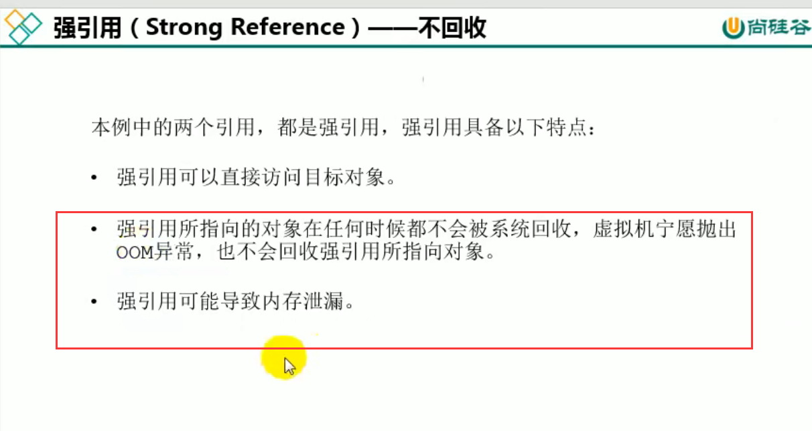

# 165软引用（内存不足则回收）

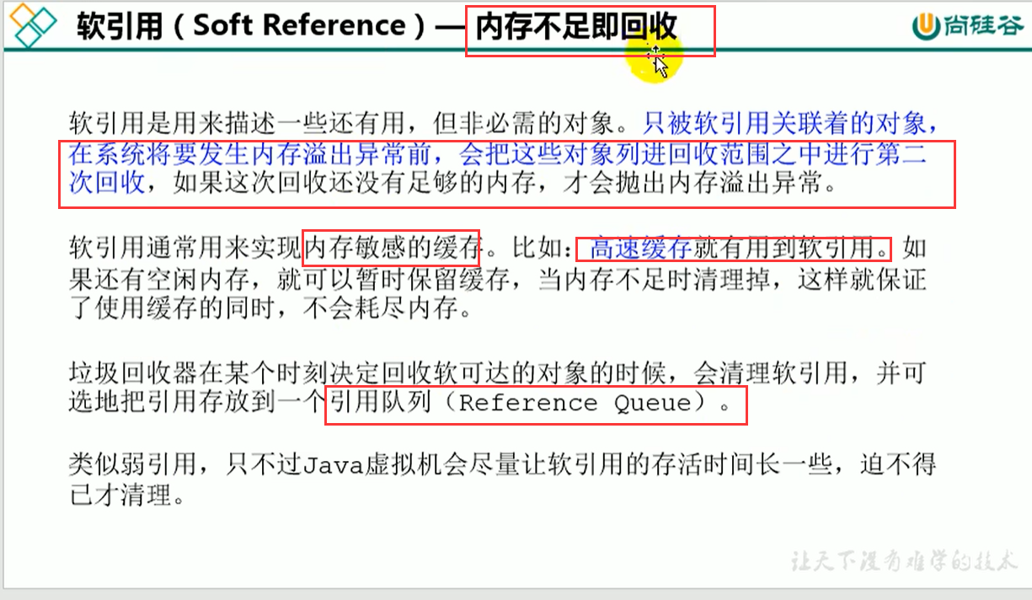

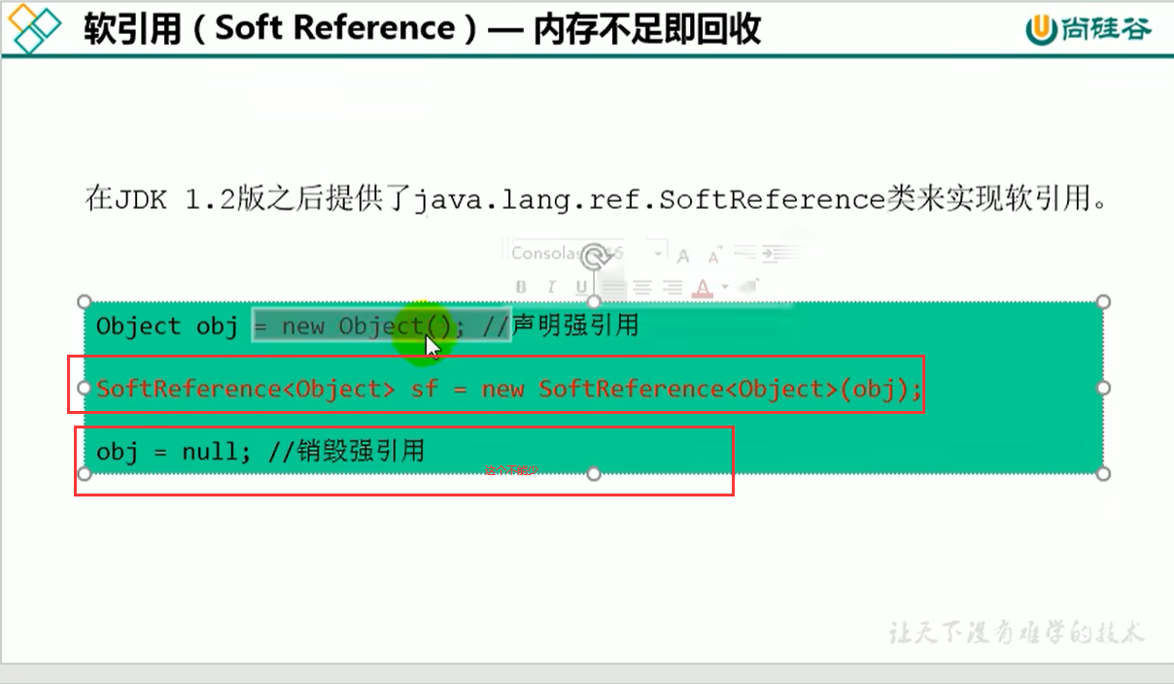

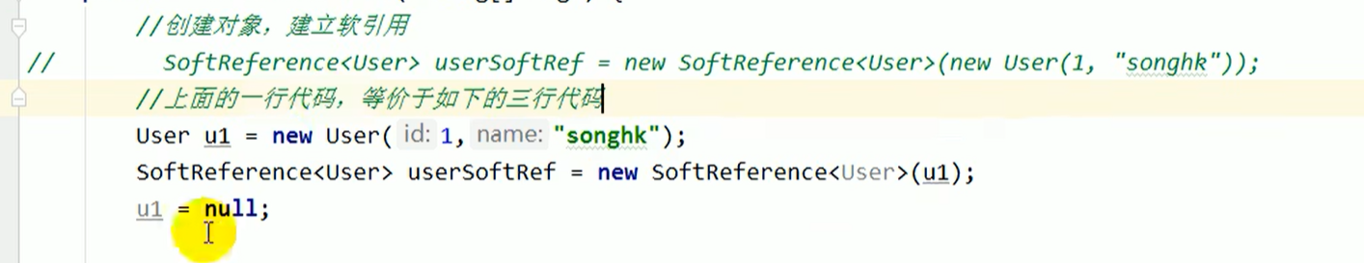

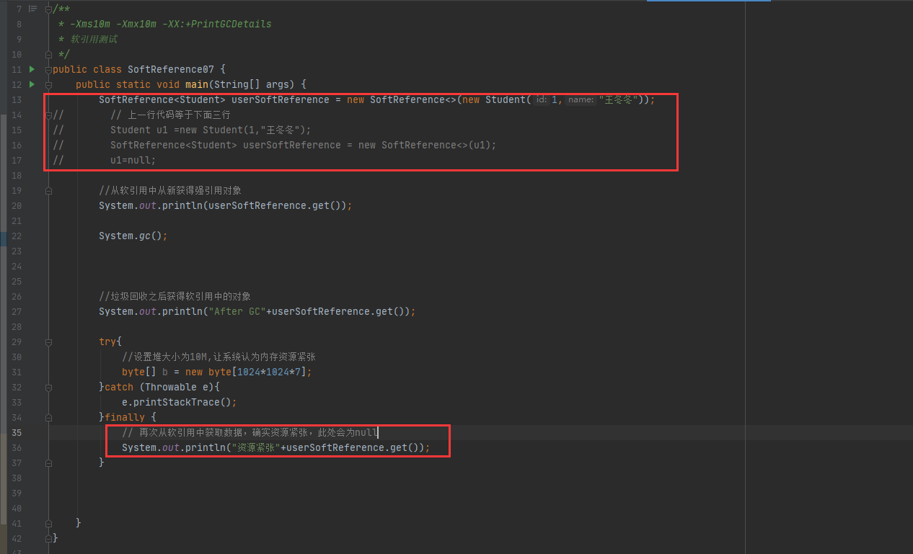

# 166弱引用（发现即回收）

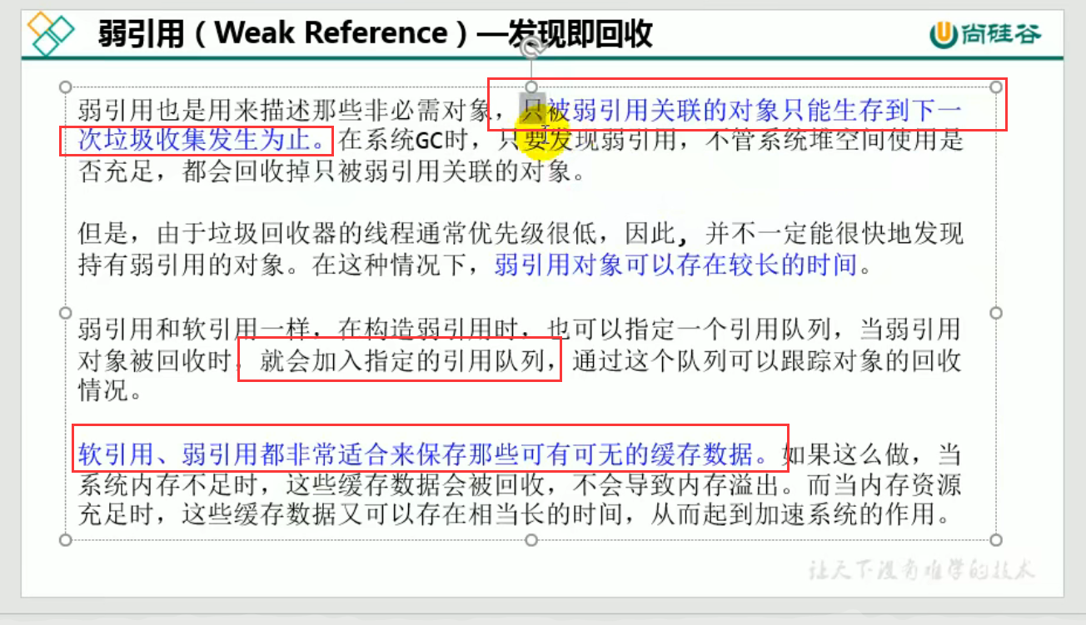

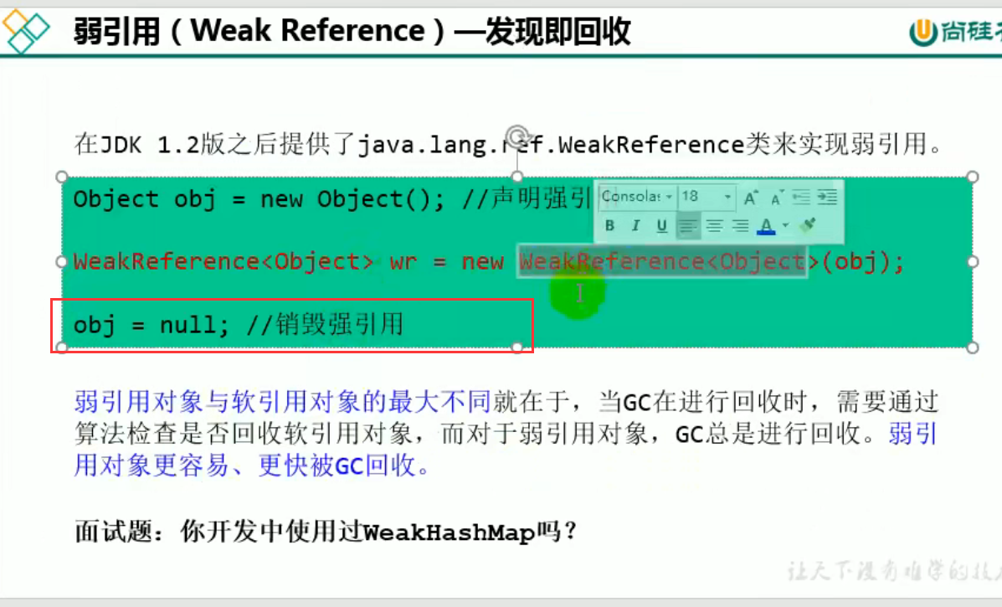

WeakHashMap存放图片信息

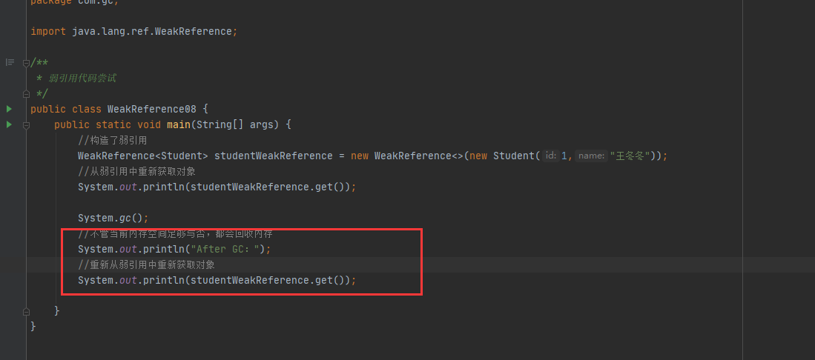

# 167虚引用对象回收跟踪（基本不用）

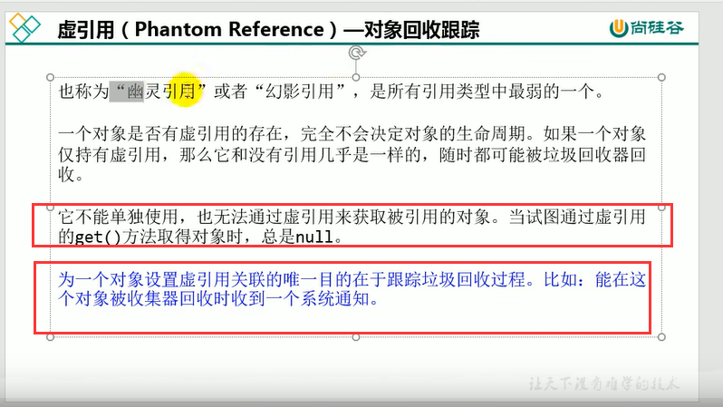

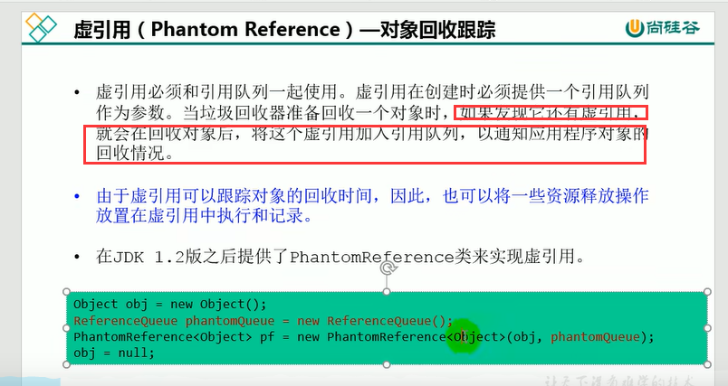

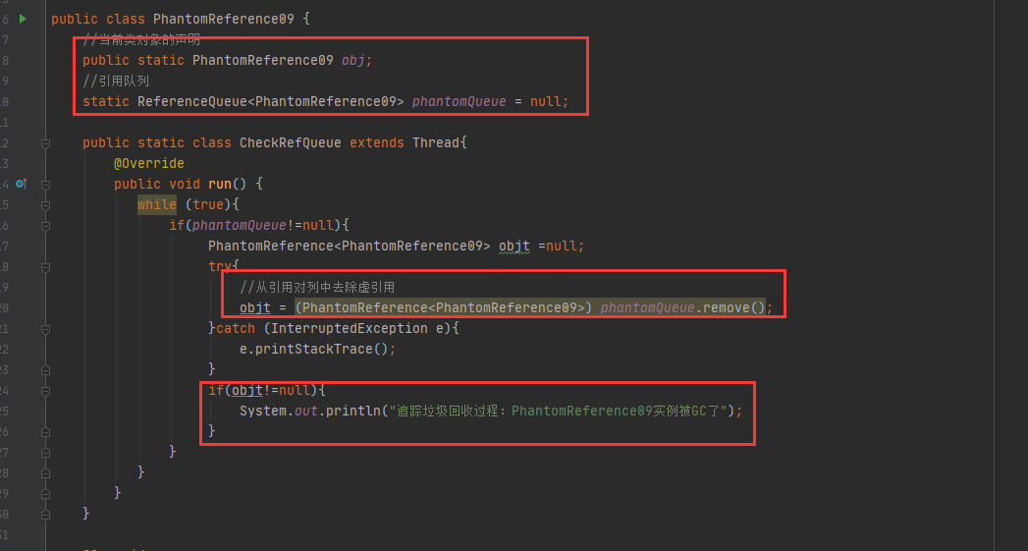

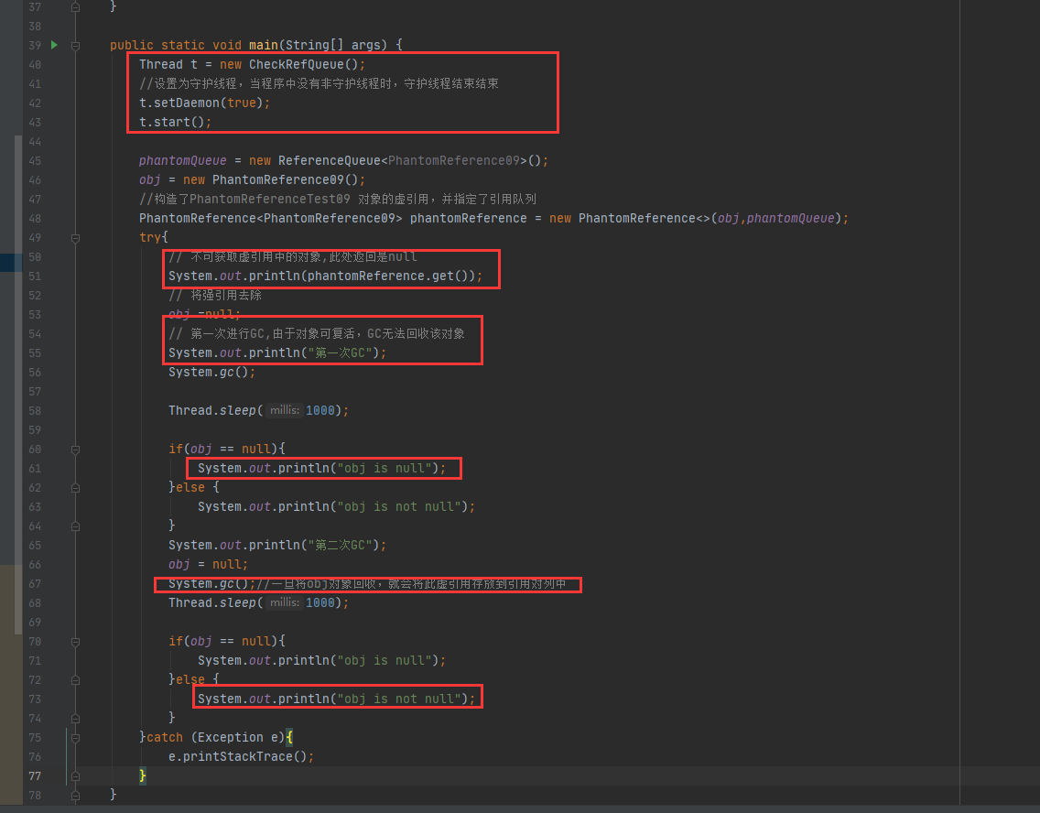

# 168终结器引用（用的更少）

